Міністерство освіти і науки України
Ніжинський державний університет імені Миколи Гоголя
Природничо-географічний факультет

Кафедра географії

Освітньо-професійна програма: географія туризму
Спеціальність: 106 Географія

КВАЛІФІКАЦІЙНА РОБОТА
на здобуття освітнього ступеня: магістр географії, туризмознавець,
викладач географії
АНАЛІЗ ОСОБЛИВОСТЕЙ ПОШИРЕННЯ АНТРОПОГЕННОЇ МОРФОСКУЛЬПТУРИ У МЕЖАХ ЧЕРНІГІВСЬКОЇ ОБЛАСТІ
Калачової Наталії Валеріївни

Науковий керівник:
канд. геогр. наук, доцент
Філоненко Ю.М.

Рецензент: канд. геогр. наук, доцент
Барановська О.В.

Рецензент: канд. геогр. наук, старший викладач Безпала О.В.

Допущено до захисту
Завідувач кафедри
канд. геогр. наук, доцент
________ _______
(підпис) (дата) (В.В. Остапчук)

Ніжин – 2019

АНОТАЦІЯ
Калачова Наталія Валеріївна Аналіз особливостей поширення антропогенної морфоскульптури у межах Чернігівської області: магістерська робота студентки Ніжинського державного університету імені Миколи Гоголя природничо-географічного факультету, кафедри географії, спеціальності 106 Географія [Рукопис] / Н.В. Калачова. – Ніжин. : НДУ імені Миколи Гоголя, 2019. – 72с.
Магістерська робота присвячена вивченню особливостей виникнення та поширення форм рельєфу антропогенного походження у межах Чернігівської області.
Робота складається зі вступу, трьох розділів, висновків; містить 1 таблицю, 1 схему, 12 фото та 8 карт, список використаних джерел налічує 54 найменування.
У першому розділі «Теоретико-методичні підходи до вивчення « антропогенного рельєфу» розкривається суть поняття антропогенна морфоскульптура та характеризуються основні методологічні підходи до вивчення особливостей даного типу морфоскульптури на дослідженій території.
У другому розділі зроблено аналіз географічного положення, геотектонічної будови, рельєфу, кліматичних умов, водних ресурсів, ґрунтового покриву, рослинності, тваринного світу і особливостей ландшафтів на території Чернігівської області та їх ролі у формуванні рельєфу антропогенного походження.
Третій розділ присвячений характеристиці особливостей антропогенної морфоскульптури дослідженої території.
Практичне значення одержаних результатів дозволить краще зрозуміти роль різноманітних рельєфотворчих чинників у процесі формування поверхні дослідженої території.
Ключові слова: рельєф, формування, чинники, поширення, Чернігівщина

ANNOTATION
Kalachova Nataliia V. Analysis of the features of distribution of anthropogenic morphosculptures within the Chernihiv region: master's thesis of a student of Nizhyn State University named after Mykola Gogol, Faculty of Natural Sciences and Geography, specialty 106 Geography [Manuscript] / NVKalach - Nizhyn.: Mykola Gogol National University, 2019. - 72p.
The master's thesis is devoted to the study of peculiarities of origin and distribution of landforms of anthropogenic origin within the Chernihiv region.
The thesis consists of an introduction, three sections, conclusions; contains 1 table, 1 diagram, 12 photos and 8 maps, a list of used sources (54).
In the first section "Theoretical and methodological approaches to the study of « anthropogenic relief » reveals the essence of the concepts of anthropogenic morphosculpture, as well as describes the main methodological approaches to the study of features of this type of morphosculpture in the study area.
The second section analyzes of geographical location, geotectonic structure, topography, climatic conditions, water resources, soil cover, vegetation, fauna and landscape features in the Chernihiv region and their role in the formation of anthropogenic origin.
The third section is devoted to the characteristics of the anthropogenic morphosculpture of the investigated area.
The practical significance of the obtained results will allow us to better understand the role of various relief factors in the formation of the surface of the studied area.
Keywords: : relief, formation, factors, distribution, Chernihiv region

ЗМІСТ

ВСТУП 5
РОЗДІЛ 1. ТЕОРЕТИКО-МЕТОДИЧНІ ПІДХОДИ ДО ВИВЧЕННЯ АНТРОПОГЕННОГО РЕЛЬЄФУ 8
1.1. ПОНЯТТЯ ПРО АНТРОПОГЕННИЙ РЕЛЬЄФ. 8
1.2. ОСНОВНІ МЕТОДИЧНІ ПІДХОДИ ДО ВИВЧЕННЯ ОСОБЛИВОСТЕЙ АНТРОПОГЕННОЇ МОРФОСКУЛЬПТУРИ У МЕЖАХ ЧЕНІГІВСЬКОЇ ОБЛАСТІ 13
РОЗДІЛ 2. ГЕОГРАФІЧНЕ ПОЛОЖЕННЯ ТА ПРИРОДНІ УМОВИ ТЕРИТОРІЇ ЧЕРНІГІВЩИНИ, ЯК ОСНОВНІ ЧИННИКИ ФОРМУВАННЯ АНТРОПОГЕННОЇ МОРФОСКУЛЬПТУРИ 19
2.1. ОСОБЛИВОСТІ ГЕОГРАФІЧНОГО ПОЛОЖЕННЯ, ГЕОТЕКТОНІЧНОЇ БУДОВИ ТА РЕЛЬЄФУ ДОСЛІДЖУВАНОЇ ТЕРИТОРІЇ 19
2.2. КЛІМАТИЧНІ УМОВИ, ВОДНІ РЕСУРСИ, ҐРУНТОВИЙ ПОКРИВ, РОСЛИННІСТЬ, ТВАРИННИЙ СВІТ ТА ОСОБЛИВОСТІ ЛАНДШАФТІВ У МЕЖАХ ЧЕРНІГІВСЬКОЇ ОБЛАСТІ 21
РОЗДІЛ 3. АНТРОПОГЕННА МОРФОСКУЛЬПТУРА ТЕРИТОРІЇ ЧЕРНІГІВСЬКОЇ ОБЛАСТІ 36
3.1. ГІРНИЧОПРОМИСЛОВИЙ КОМПЛЕКС АНТРОПОГЕННИХ ФОРМ РЕЛЬЄФУ 36
3.2. ІНЖЕНЕРНО-БУДІВЕЛЬНИЙ КОМПЛЕКС АНТРОПОГЕННИХ ФОРМ РЕЛЬЄФУ 46
3.3. АГРОГЕННИЙ, МІЛІТАРНИЙ ТА РЕКРЕАЦІЙНИЙ КОМПЛЕКС АНТРОПОГЕННИХ ФОРМ РЕЛЬЄФУ. 50
Висновки 59
Список використаних джерел 60
ДОДАТКИ 65

ВСТУП

Актуальність теми. Завдяки впливу людини поверхня Землі зазнала суттєвих змін. Гігантські кар’єри та підземні виробки, греблі та водосховища, височезні хмарочоси сучасних населених пунктів, транспортні комунікації тощо докорінно змінили краєвиди. Більшість цих грандіозних перевтілень сталося у ХХ ст., але людина змінювала характер земної поверхні вже з моменту своєї появи, як біологічного виду. Упродовж всієї історії взаємодії людини з рельєфом і ландшафтними системами створено чималий спектр антропогенних форм рельєфу і значно трансформовано практично усі компоненти ландшафтів. Крім того, діяльність людини суттєво активізувала розвиток окремих природних геоморфологічних процесів і викликала появу нових їх видів: природно-антропогенних і техногенних.
Сконструйовані людиною природно-антропогенні і техногенні комплекси, з одного боку, зробили більш різноманітною будову рельєфу, оптимізували умови його використання, покращили стан довкілля і рельєфу, як важливої його складової, забезпечили кращі умови для життя і діяльності людини як соціальної істоти, а з іншого – спричинили активізацію небезпечних геоморфологічних процесів, збіднили біотичне і ландшафтне різноманіття, викликали незворотну трансформацію земної поверхні і ландшафтних систем, створили чимало загроз для самої людини і суспільства, для біоти в цілому. Сформовані людиною природно-антропогенні і техногенні комплекси та системи вимагають постійної уваги до себе, моніторингу їх стану і функціонування, обґрунтування і реалізації захисних, укріплюючих, процесорегулювальних заходів.
У зв'язку з цим досить детальне вивчення антропогенного рельєфу у межах окремих материків, природних зон, чи таких відносно незначних територій, як Чернігівська область є важливим і актуальним з наукової та прикладної точки зору.
Саме цим і був зумовлений вибір теми магістерської роботи, в якій (на основі практичних досліджень та аналізу карт) зроблено досить детальний опис географічного положення та природних умов Чернігівщини і наявних тут типів антропогенної морфоскульптури.
Об’єктом дослідження магістерської роботи є антропогенний рельєф території Чернігівської області.
Предмет дослідження – особливості формування і поширення антропогенних форм рельєфу на території Чернігівської області, а також морфологічні й морфометричні характеристики окремих форм.
Метою дослідження є вивчення антропогенних форм рельєфу в межах території Чернігівської області.
Завдання, що необхідно вирішити для досягнення мети дослідження:
- ознайомитись з поняттям антропогенного рельєфу і охарактеризувати особливості антропогенного рельєфоутворення;
- опрацювати літературні джерела, джерела з мережі Інтернет і матеріали установ та організацій, що проводили геоморфологічні та природознавчі дослідження в межах зазначеної території;
- оволодіти основними методичними підходами, необхідними для вивчення особливостей антропогенної морфоскульптури досліджуваної території;
- охарактеризувати географічне положення, особливості геотектонічної будови, корисних копалин та рельєфу досліджуваної території;
- розглянути кліматичні умови, гідрологічні об’єкти, ґрунтовий покрив, рослинність, тваринний світ і ландшафтні особливості території Чернігівської області;
- провести власні польові дослідження та опрацювати зібрані матеріали;
- детально дослідити найбільш поширені види антропогенної морфоскульптури, що мають місце на території Чернігівщини.
У процесі дослідження застосовувались наступні методи: літературний; картографічний; візуальний; експедиційний; фотографування; опитування; описовий; статистичний; математичний; морфологічний, морфомеричний аналіз, аналіз чинників розміщення антропогенної морфоскульптури; комп’ютерні технології.
Теоретико-методичною базою представленого дослідження є значна кількість опрацьованих літературних джерел з геології, геоморфології та біології, а також джерел з мережі Інтернет.
При написанні даної роботи, використовувалися матеріали власних польових досліджень, проведення яких передбачало виїзди на місця локалізації антропогенних форм рельєфу, спілкування з представниками місцевої влади, природоохоронних установ, мисливських господарств та краєзнавцями. Крім того, було опрацьовано значний об’єм літературних джерел та статистичних даних з архівів. Усе це дозволило відтворити загальну картину особливостей поширення антропогенних форм рельєфу на території Чернігівської області.
Наукова новизна одержаних результатів полягає у тому, що були проведені нові детальні дослідження особливостей формування, динаміки і поширення антропогенних форм рельєфу в межах Чернігівської області, що дозволило отримати оновлений фактичний матеріал з даного напрямку геоморфологічних досліджень.
Практичне значення одержаних результатів. Аналіз особливостей антропогенного рельєфу території Чернігівської області дозволить краще зрозуміти роль різноманітних рельєфотвірних чинників у процесі формування поверхні дослідженої території, а також передбачити можливі наслідки впливу на довкілля антропогенного чинника рельєфоутворення. Матеріали магістерської роботи можна також використовувати на уроках географії в школі.
Апробація результатів дослідження. Матеріали магістерської роботи були представлені на IV Всеукраїнській конференції молодих науковців «Сучасні проблеми природничих наук» ( 25 – 26 квітня 2018 р. м. Ніжин). За матеріалами виконаного дослідження було опубліковано тези: «Аналіз особливостей поширення антропогенної морфоструктури в межах Чернігівської області»
Результати експериментальної роботи пройшли також апробацію під час проходження стажувальної педагогічної практики в Ніжинському державному університеті імені Миколи Гоголя.
Структура й обсяг магістерської роботи. В структурному плані магістерська робота складається зі вступу, трьох розділів, висновків, списку використаних джерел і додатків.
У першому розділі розкривається суть понять антропогенної морфоскульптури, а також характеризуються основні методологічні підходи до вивчення особливостей даного типу морфоскульптури на дослідженій території.
У другому розділі подана детальна характеристика особливостей географічного положення, геотектонічної будови, рельєфу, кліматичних умов, водних ресурсів, ґрунтового покриву, рослинності, тваринного світу й особливостей ландшафтів на території Чернігівської області та їх ролі у формуванні рельєфу антропогенного походження.
Третій розділ присвячений характеристиці особливостей антропогенної морфоскульптури дослідженої території.
Загальний обcяг магістерської роботи становить 72 орінки машинописного тексту. Вона доповнюється картосхемами території дослідження, схемами, таблицями, фото.

РОЗДІЛ 1. ТЕОРЕТИКО-МЕТОДИЧНІ ПІДХОДИ ДО ВИВЧЕННЯ АНТРОПОГЕННОГО РЕЛЬЄФУ
  - ПОНЯТТЯ ПРО АНТРОПОГЕННИЙ РЕЛЬЄФ.

Антропогенний рельєф (техногенний) – комплекс гір та рівнин, утворених або модифікованих людською активністю. Виділяють рельєф, що створений завдяки прямому впливу людини (обвалювання схилів при осушуванні боліт або заводнення пісків, утворення ям, насипів, дамб, каналів під час проведення будівельних робіт тощо) та рельєф, створений за участтю природних процесів, посилений розвиток яких було спровоковано діяльністтю людини (створення ярів, як наслідок нераціонального проведення сільськогосподарських робіт, просідання порід під гірничими виробками тощо) [4].
Вперше антропогенні форми рельєфу з’явились разом з появою мисливських племен, позаяк ті облаштовували пастки риючи ями та будували своє житло в печерах.
При скотарському способі ведення господарства, наслідком скотобою є розвіювання пісків та осередки ерозії.
В останні 200-300 років з’явився перший паровий двигун внаслідок чого вплив на рельєфоутворення значно збільшився.
XX – XXI століття - епоха науково-технічної революції, що вплинула на всі сфери життя. Це призвело до колосального зростання впливу на навколишнє сердовище.
З розвитком землеробства антропогенний вплив набув найбільшого значення. Виділяють: стихійно утворений та свідомо створений антропогенний рельєф.
До складу стихійного належать: конуси виносу, рухливі піски, мілини, яри, просадки. З розвитком таких форм змінюється краєвид місцевості, погіршується водний режим, родючість земель, зменшується кількість земель, підходящих для обробки.
Свідомо створений рельєф виникає внаслідок будівництва (дамби, канали, виїмки, насипи), а також при меліорації (обвалювання схилів і терасування, будівництво зрошувальних і дренажних мереж, планування полів тощо). Кар’єри та відвали відносяться до шкідливих форм антропогенного рельєфу [7, 6].
З розвитком науково-технічного прогресу потужність антропогенного впливу на рельєф та в цілому на ландшафт значно підвищилася [49]. На сьогодні різноманіття антропогенних форм рельєфу колосальне. Ці форми представлені котлованами, канавами, дорожніми насипами, траншеями, штучними терасами на схилах гір, греблями ставків, кар’єрами, шахтами, водосховищами, рельєфом спроектованих міст.
"Природній" рельєф був дуже сильно змінений людиною й тому міський рельєф має безліч відмінностей і представлений великим комплексом антропогенних форм. Навантаження на ґрунти, морфометричні дані, вплив на водний режим та режим вітру, тощо - це все властивості споруд подібних до будинків та будинків, які подібні до природних форм рельєфу. Виходячи з цього будови та схожі до них об'єкти носять назву «рельєфоїди» [21].
Техногенні форми найчастіше представлені піко-, мікро-, нано- або мезоформами.
Під мезорельєфом розуміють форми рельєфу, які мають розміри, що становлять від кількох сотень до кількох десятків кілометрів. Глибина їх розчленування коливається від кількох до сотень метрів.
Наприклад, окремими формами цієї категорії є тунелі, підземні виробки, терикони, дорожні насипи тощо [22].
Мікроформи рельєфу – це компоненти поверхні мезоформ, що мають розміри від кількох метрів до кількох десятків метрів. Відносні перевищення в їх межах зазвичай сягають не більше кількох метрів. До таких форм рельєфу належать невеликі улоговини антропогенного походження тощо.
Форми нанорельєфу моделюють та ускладнюють поверхню мезо- та мікроформ рельєфу. Їх площа не буває більшою за кілька квадратних метрів, а відносні перевищення становлять 1-2 метри. До форм нанорельєфу належать сліди ґрунтообробної техніки тощо [2].
До пікорельєфу належать найдрібніші форми рельєфу, розміри яких вимірюються міліметрами [22, 2].
Сучасні терикони висотою від 150 до 400 м, стародавні кургани є найбільшими акумулятивними формами. До великих акумулятивних форм можна віднести греблі на великих річках, висотою в сотні метрів та довжиною до кількох кілометрів. Наприклад греблі на річці Дніпро: гребля Дніпровської ГЕС, гребля Канівського водосховища та гребля Кременчуцького водосховища.
Серед денудаційних форм антропогенного рельєфу виділяються шахти та кар’єри. Глибина шахт займає кілька кілометрів, а кар’єрів до 800 м, діаметр останніх досягає декількох кілометрів.
На цей час антропогенна діяльність людини (що завдає впливу геологічному середовищу та рельєфу літосфери) часто може бути порівняна з швидкостями природних процесів, а в деяких випадках переважатиме їх. Неприродний відбір матеріалу з поверхні Землі більш ніж вчетверо перевищує відновлення. Хід опосередкованого впливу людини на геоморфологічні процеси багатосторонній.
По-перше, вплив людини може призвести до виникнення рельєфоутворюючих процесів, які не були притаманні певній території. Наприклад: розорювання та знищення лісів спричиняють розвиток делювіального змиву, дефляції, соліфлюкції в природних зонах, яким вони не притаманні. Створення водосховищ призводить до заболочування прилеглих територій берегів та виникнення абразії на прибережних ділянках. Подекуди спостерігаються явища, відсутні в природних умовах. Також на схилах кар’єрів виникають мікроселі та гравітаційні процеси.
По-друге, техногенна діяльність може посилити вже існуючі на території процеси - флювіальні, еолові, схилові тощо. Так, на схилах річок часто виникають навіть яри при зведенні лісів, та ж сама ситуація з коліями ґрунтових доріг на лісових територіях. Антропогенні яри утворюються поверхневими текучими водами (як і природні), але умови їх формування та розвитку є результатом людської діяльності, це явище є проявом "антропогенної ерозії" [9-16].
Прикладів, коли техногенна діяльність людини спричиняє екологічні катаклізми - безліч. Перш за все страждає рослинний світ, коли вплив на біогенний фактор часто є несвідомим. Найяскравішим прикладом цього може бути наступ пустелі Сахари на зону саван. Це відбувається через значні об’єми випасу худоби на одній території, що приводить до зменшення рослинного покриву і, як наслідок, до посилення еолових процесів. В результаті формується зона Сахель в сухих саванах Африки на півдні від пустелі Сахара.
Прикладом опосередкованого техногенного впливу є і бедленд - «безплідні», або «погані землі». Ці території непридатні для сільськогосподарської діяльності. Це рельєф, що складається з горбистих ярів (утворених ерозією на слабко похилих або горизонтальних поверхнях) та мережі пагорбів з вузькими гребенями (утворених пухкими осадовими породами). Стихійний вплив людини на рельєф спричиняє посилення його деградації. М’які шари ґрунтів руйнуються худобою і розмиваються дощами внаслідок чого схили змінюють свій вигляд й стаються ступінчастими. Виноси матеріалу залишають ряд жолобів різного розміру, а малі яри змінюються більшими за рахунок їх об’єднання [29].
Час від часу діяльність людини гальмує геоморфологічні процеси. Для фахівців геоморфологів дуже важливо правильно оцінити ризики в проектуванні заходів, які б зменшили загрози при втручанні людини в природні геоморфологічні процеси. Сукупність цих заходів називається рекультивацією земель. Тому спеціалісти цієї галузі складають геоморфологічний прогноз для передбачення умов рельєфоутворення за різними сценаріями. Наприклад, укріплення схилів асфальтованим покриттям, аналіз впливу господарської діяльності, оцінка будівництва споруд тощо [42].

1.2. ОСНОВНІ МЕТОДИЧНІ ПІДХОДИ ДО ВИВЧЕННЯ ОСОБЛИВОСТЕЙ АНТРОПОГЕННОЇ МОРФОСКУЛЬПТУРИ У МЕЖАХ ЧЕНІГІВСЬКОЇ ОБЛАСТІ
Будь-яке дослідження має бути послідовним і чітко структурованим. Воно повинно включати, як фундаментальні загальнонаукові, так і індивідуально-наукові принципи, а також систему конкретних методів, які використовуються для вирішення спеціальних дослідницьких завдань [43-32].
Основним методом в геоморфології являється діалектичний. За його допомогою можна зрозуміти основну аксіому вчення: земний рельєф являється результатом взаємодії внутрішніх і зовнішніх факторів впливу [33].
Крім діалектичного методу в сучасній геоморфології застосовують і фахові методи дослідженнь - морфологічний, морфометричний, генетичний, палеогеоморфологічний, структурно-геоморфологічний (морфоструктурний), морфодинамічний, морфотектонічний, морфонеотектонічний, порівняльно-морфологічний, геоморфологічну зйомку, геоморфологічне картографування, моделювання та ін.
Дослідження зовнішнього вигляду рельєфу його форм та типів можливо здійснювати за допомогою морфологічного методу. Використовуючи цей метод одержують дані щодо умовного віку різноманітних геометричних форм поверхні Землі, напрям та силу руху тектонічних плит на досліджуваній території, будову та склад гірської породи верхніх частини літосфери тощо[34].
За допомогою морфометричного методу можна установити кількісні дані рельєфу. Цей метод значною мірою доповнює морфологічний метод і має більш суттєву наукову та прикладну вагомість, тому що дає можливість провести справжнє оцінювання глибини ерозійного розчленування поверхні землі, ухилу її схилів, враженість окремих частин поверхні певними геоморфологічними явищами тощо.За топографічними картами проводять, також і морфометричні дослідження.
Генетичні методи дають можливість встановлення походження геометричних форм земної поверхні та генетичний зв'язок між певними формами або групами рельєфних форм, одержати дані про зовнішні або внутрішні фактори рельєфоутворення та установити фазу розвитку рельєфної форми і провести передбачення подальшої динаміки змін.
Суть палеогеоморфологічного методу у виявленні специфічних деталей похованого або відкопаного рельєфу та процесів рельєфотворення минулих геологічних епох. Це дає можливість установити яким чином пов'язаний сучасний рельєф з більш давнім, означити межі морських трансгресій, давніх площ вирівнювання, а також інших форм рельєфу і природних явищ глибокої давнини. Застосування методу найбільш ефективно в комплексі з геолого-геоморфологічними методами, результати використання яких дають змогу охарактеризувати закономірності рельєфоутворення та його наслідки у геологічному минулому. Метод кореляції (співставлення віку форм і типів рельєфу за природою і складом геологічних відкладень) є одним із провідних інструментів палеогеоморфології.
Найбільш важливим методом геоморфології є морфоструктурний, який використовують під час вивчення особливих рис структури кори Землі та її стародавніх чи теперішніх рухів. Сутність цього методу базується на дослідженні взаємозв'язків рельєфу та геологічних конструкцій. За його допомогою встановлюються особливості прояву в рельєфі геологічної структури осадових та кристалічних порід, відзначається вплив магматизму на утворення окремих форм земної поверхні.
Динаміку внутрішніх та зовнішніх процесів, напрямок і темпи неотектонічних явищ, прогнозування швидкостей денудації та акумуляції і визначення змін рельєфу під впливом людської діяльності - можна дослідити за допомогою морфодинамічного методу, що нерідко поєднує стаціонарні та лабораторні дослідження[35].
Морфотектонічний метод актуальний при встановленні взаємовідношення між особливими рисами рельєфу та тектонічними структурами. Він дозволяє простежити прояви в рельєфі тектонічних рухів різного рангу.
Морфонеотектонічний метод полягає у вивченні рельєфу за зовнішнім виглядом, характеру й інтенсивності неотектонічних рухів. Індикаторами у цьому разі є гідромережі й річкові тераси.
Для виявлення закономірностей геоморфологічної будови, розвитку процесів рельєфотворення у недосліджених районах на підставі інформації, яку було отримано під час проведення досліджень в інших районах -користуються порівняльно-морфологічним методом [36].
Для комплексного дослідження рельєфу поєднують використання вище перерахованих професійних методів, а також геоморфологічну зйомку, геоморфологічне картографування, моделювання, еколого-геоморфологічний та інженерно-геоморфологічний аналіз, стаціонарне вивчення рельєфу, топографічну зйомку, дистанційні, математичні методи та ін.
Антропогенну трансформацію природного рельєфу досліджують в історичному, сучасному та прогностичному аспектах, застосовуючи аналітичний або синтетичний підходи [21]. Дослідження трансформації рельєфу на досліджуваній території слід розглядати з просторово-часових позицій, комплексно оцінюючи сучасний стан антропогенно змінених форм природного рельєфу, процеси, які виникають внаслідок цих змін та їх динаміку.
Вивчення антропогенного рельєфу й трансформації природного рельєфу під впливом антропогенних процесів передбачає низку дослідницьких операцій (рис. 1.1).
Рис. 1.1. Схема дослідження антропогенного геоморфогенезу [17]
Це стосується і дослідження особливостей морфоскульптури певної території, яке найчастіше проводиться геоморфологами у три етапи.
Починати таке дослідження необхідно із загального ознайомлення з рельєфом певної території (його морфоструктурними та мофоскульптурними особливостями) шляхом збору фактичного матеріалу. Збір інформації може проводитися з використанням відповідних довідників, літературно-описових, картографічних джерел, ресурсів Інтернет тощо[21].
Цей етап наукового дослідження, що базується на використанні літературного і картографічного методів та комп’ютерних технологій і включає в себе поглиблення теоретичних знань про об’єкт і предмет дослідження, є підготовчим [25].
На другому етапі дослідження було проведено власні польові роботи та зібрано статистичну інформацію про наявні форми рельєфу досліджуваної території. Особлива увага приділялась визначенню максимально точної їх кількості, а також їх морфологічних характеристик і морфометричних параметрів.
Під час експедиційних виходів було зібрано багато фактичного матеріалу, а також виготовлено фотографії різноманітних форм рельєфу.
Протягом другого етапу дослідження активно використовувались наступні методи:
- візуальний (метод спостереження) – спостереження за сучасним станом та динамікою окремих об’єктів;
- експедиційний (польовий) – проведення власних польових досліджень;
- опитування (бесіда) - у процесі роботи проводилися бесіди з місцевими жителями, працівниками закладів охорони природи та лісового господарства; спеціалістами в різних галузях народного господарства, культури й освіти; свідками утворення окремих форм рельєфу;
- фотографування - усі виявлені геоморфологічні об’єкти фотографувалися, оскільки це невід’ємна складова досліджень, а самі фотознімки є важливими документами та «доказами», які засвідчують проведену роботу;
- описовий - використовувався під час вивчення особливостей розміщення, зовнішнього вигляду та числових даних, що характеризують досліджувані об’єкти;
- картографічний – виготовлялись робочі (допоміжні) карти-схеми на які заносилась інформація, отримана в результаті досліджень;
- статистичний – збиралась доступна статистична інформація про форми рельєфу території дослідження та створювались таблиці для накопичення, опрацювання і зберігання цих данних.
На завершальному (третьому) етапі було проаналізовано всі наявні дані з літаратури та мережі Інтернет, статистичну інформацію та матеріали власних досліджень. Це дозволило отримати досить повну картину особливостей розміщення, походження та розмірів форм рельєфу дослідженої території.
Застосовувалися наступні методи:
- літературний - проаналізовано відібрані літературні джерела (архівні матеріали, книжки різних років видання, статті з періодичних видань, праці з наукових конференцій) та джерела з мережі Інтернет;
- статистичний - вивчено кількісні показники, що характеризують особливості та густоту розміщення окремих досліджуваних об’єктів і зроблено необхідні узагальнення;
- морфогенетичний аналіз – встановлено походження виявлених форм рельєфу;
- порівняльно-морфологічний аналіз - виявлено генетичні зв'язки між формами рельєфу, що відрізняються за зовнішнім виглядом, а також встановлено подібні та відмінні риси між зовнішньо подібними формами;
На завершальному етапі дослідження активно застосовувалися методи синтезу, а також математичні (кореляційний та ін.) методи та комп’ютерні технології, що дозволили детальніше структурувати й узагальнити матеріали дослідження.

РОЗДІЛ 2. ГЕОГРАФІЧНЕ ПОЛОЖЕННЯ ТА ПРИРОДНІ УМОВИ ТЕРИТОРІЇ ЧЕРНІГІВЩИНИ, ЯК ОСНОВНІ ЧИННИКИ ФОРМУВАННЯ АНТРОПОГЕННОЇ МОРФОСКУЛЬПТУРИ

2.1. ОСОБЛИВОСТІ ГЕОГРАФІЧНОГО ПОЛОЖЕННЯ, ГЕОТЕКТОНІЧНОЇ БУДОВИ ТА РЕЛЬЄФУ ДОСЛІДЖУВАНОЇ ТЕРИТОРІЇ
Чернігівську область в теперішніх межах було створено 15 жовтня 1932 року. Вона є другою за площею областю України. Територія Чернігівщини займає 31,9 тис.км², що складає 5,3% від загальної території України.
Чернігівщина розташовується в північній частині країни та межує з двома сусідніми державами і з трьома областями України. На півночі область межує з Брянською областю Росії (199 км держкордону), на північному заході – з Гомельською областю Білорусі (227 км держкордону), на заході та південному заході - з Київською, на півдні - з Полтавською, а на сході – з Сумською областями нашої держави [18].
Територія Чернігівської області поділяється на 22 райони, в яких нараховується 15 міст, 30 селищ міського типу та 1487 сіл.
Місто Чернігів є обласним центром, який розміщується на правобережжі річки Десна, на відстані 150 км від столиці. Чернігів є найбільшим містом області, кількість мешканців в ньому нараховує 299,4 тис. осіб.
На Чернігівщині густота населення складає 36,1 осіб/км². Це значення менше порівняно з середнім показником в країні вдвічі. Такий ступінь заселеності області спричинений природними особливостями місцевості, що визначаються певною господарською діяльністю, а також значним відтоком мешканців Чернігівщини за межею регіону.
Область майже вся розміщена у Придніпровській низовині. Лише південна частина території розташовується у межах Полтавської рівнини і має в основному рівнинну, трохи горбисту поверхню. Абсолютні висоти 100-220 м (максимальна 222 м біля с. Березова Гать Новгород-Сіверського району).
На території Чернігівської області переважають ерозійно–акумулятивні форми рельєфу (яри, річкові долини, балки) у поєднанні з акумулятивними (зандрові рівнини, водно–льодовикові і льодовикові вали). Винятком є сильно еродовані території Придеснянського плато (західні відроги Середньоросійської височини), численні лесові «острови» у північній і південно–східній частинах Чернігівської області, а також болота і знижені та перезволожені території давніх річкових та прохідних долин. Північна частина території Чернігівщини представлена акумулятивною низовиною із великими територіями сучасних та давніх долин річок (що не глибоко врізаються в породи), в їх межах знаходяться болота та перезволожені ділянки.
На півночі та південно-східних територіях можна побачити значну кількість лесових «островів», що підіймаються на незначні височини на фоні території, яка їх оточує.
Середньоросійська височина представлена в межах Чернігівської області двома відрогами (Додаток А). Тут дуже поширена яружно-балкова система, подекуди зустрічаються карстові форми – провали та лійки. Поліська частина території Чернігівщини являє собою низовинну рівнину, а лісостепова - хвилясто-яружну. Наддеснянська вододільна рівнина в окремих точках досягає висоти 220 м.
Формування природного рельєфу на території Чернігівської області відбувалося головним чином внаслідок льодовикових, водно льодовикових, алювіальних, схилових, біогенних та еолових процесів.
Загалом, можна стверджувати, що географічне положення області, особливості її геотектонічної будови й характер первинного рельєфу є сукупним сприятливим чинником для виникнення форм рельєфу антропогенного походження різного розміру.

2.2. КЛІМАТИЧНІ УМОВИ, ВОДНІ РЕСУРСИ, ҐРУНТОВИЙ ПОКРИВ, РОСЛИННІСТЬ, ТВАРИННИЙ СВІТ ТА ОСОБЛИВОСТІ ЛАНДШАФТІВ У МЕЖАХ ЧЕРНІГІВСЬКОЇ ОБЛАСТІ
Кліматичні умови Чернігівської області помірно-континентальні, літо досить тепле та помірно-вологе (середня температура липня складає +19^{о}С), порівняно м’який, малосніжний клімат взимку (середня температура січня -7°С).
Відмінність в середній річній температурі повітря між північною та південною частинами близько 1°С. Найбільш високу позначку температури повітря +41,4°С було зафіксовано у серпні 2010 року на метеостанції Семенівка (Семенівський район), а найнижчу -40,2°С спостерігали у січні 1987 року на метеостанції Нові Млини (Борзнянський район).
У Чернігівській області середня річна температура повітря протягом останнього десятиріччя склала 8,4 градуса за Цельсієм, що на 1,1°С вище норми, розрахованої за багаторічний період спостережень. В додатку Б наведено кліматичну карту України.
Показник сумарної сонячної радіації сягає 98-100 ккал/см², радіаційний баланс складає 44-46 ккал/см².
Близько 1600 годин/рік складає тривалість сонячного сяйва. В середньому 155-170 днів/рік триває період коли температура повітря сягає позначки понад 0°С. Вегетаційний період (днів з температурним показником більш ніж 15°С) становить 105-110 днів [51].
Потоки вітру дмуть переважно із заходу. Серед несприятливих природних процесів, найбільший вплив мають суховії, що частіше трапляються у травні та серпні і тривають 5–9 днів, а також посухи, які бувають у ці ж місяці, але не щорічно (через 2–3 роки.)
Середньорічна кількість опадів складає 550 мм (у південній та центральній частинах), 580 мм (у північно-східній). Найменша кількість опадів припадає на зимовий період (січень–лютий), а найбільше їх частина випадає в червні-серпні.
Рівень випаровуваності складає близько 450 мм, тому кількість вологи надлишкова і рівняється близько 1,3. В зимовий період випадає велика кількість опадыв у вигляді снігу – до 40 см. Періоду зі тривалим покривом снігу становить в середньому 90-110 днів.
На території Чернігівщини нараховується значна кількість річок. Загалом в області нараховується 196 річок довжина яких складає понад 10 км та 1065 річок, що мають довжину менше 10 км. Загальна протяжність річкової сітки Чернігівщини складає – 8370 км. Всі вони відносяться до Дніпровського басейну.
Територією Чернігівщини протікають наступні великі ріки: Дніпро (територією області 91 км) проходить вздовж західної межі, Десна (головна річка області, протяжність територією Чернгівщини складає 670 км); Сож (30 км), Судость (17 км). Сейм (56 км), Снов (190 км), Остер (195км), Трубіж (15 км), Супой (25 км), Удай (195 км).
В залежності від характеру річки міняється і ширина долин, частіше 1-5 км, а на великих річках може сягати і 6-18 км [18].
Ріки Чернігівщини відзначаються тихим плином та невеликими перепадами. Щільність річкової мережі області складає 0,26 км/км² (260 м на 1 км²). За режимом Чернігівські річки відносяться до рівнинного типу, в основному з сніговим живленням. Впродовж літнього та зимового періодів живлення річок відбувається,також і ґрунтовими водами.
Відмінною властивістю водного режиму (переважно поліської частини області) є порівняно посилене підвищення рівня води на початку весняного сезону. За весняний період рівень води збільшується на один максимум, поступове зниження рівнів (відносно низькі рівні води) впродовж літа, з нетривалими підвищеннями рівнів після випадання опадів.
26 крупних та значна кількість малих, саме стільки озер налічується на території Чернігівщини. В залежності від території розташування, відбувається їх розподіл.
1) Озера, що розміщені від Великого до Новгород-Сіверського: Писи, Красне, Демина, Люшино, Болоння, Мамкінські пруди, Осотне, Десенка,Красне, Зване, Хости, та Роговате.
2) Від Вишеньок до заплави Сейму: Остров, Коропська стариця, Валуй Хавинь, Лужок.
3) Від Сеймової заплави до Чернігова: Лош, Бузимка, Тесняк, Трубин, Солицьке.
4) Від Чернігова до Дніпра: Баграч, Колюче, Стара Жавинка, Криве, Іванівські озера, Попиха , Дайниче, Кручи, Печі.
Через особливості геологічної будови, рельєфу, кліматичних умов і значної кількісті лісових масивів, спостерігається помітна заболоченість території області. На Чернігівщині розміщується понад 400 боліт загальною площею 95,7 тис.га, що складає 3% території. За типом розміщення всі вони належать до низовинних. У поліській частині, в заплавах річок Дніпро та Десна та їх притоках найбільша кількість боліт, 4,5% всієї площі займають торфяні болота. Найбільшими за площею яку вони займають є: Замглай (8334 га), Остерське (10558 га), Сновське (1745 га) та Смолянка (4 300 га) (див. рис. 2.1).
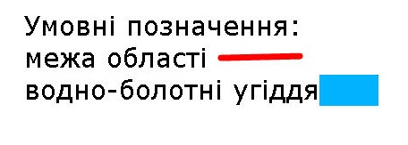
Рис. 2.1. Водно–болотні угіддя Чернігівської області [18]
В зв'язку з тим, що забезпечення водними ресурсами характеризується сезонними змінами, побудовані штучні водойми.
683 стави можна нарахувати на території Чернігівщини, загальною площею 7781,35 га і максимально можливим об’ємом заповнення 102,51 млн.м³.
Споруджено також 15 водосховищ, загальна площа водного плеса яких складає 1935 га. Їх використовують в першу чергу для розведення риби, водних господарств та як протиерозійні та протипожежні водоймища.
Ґрунтові покриви Чернігівщини відрізняються широкою різноманітністю. Згідно типів розповсюдження можливо розділити її на три зони: полісся, перехідна до лісостепу (що розлягається південніше від зазначеної межі) та лісостеп.
В поліській зоні основна перевага належить бідним малородючим ґрунтам. Піщані ґрунти (дерново-слабосередньопідзолисті та глинисті) найрозповсюдженіші. В Ріпкинському та Сновському районах основна перевага належить дерново-слабопідзолистим глейовим ґрунтам, що поєднуються з болотними та глейово-дерновими ґрунтами.
Торф’янисті ґрунти, лучні, лучно-болотні та дерново-глейові часто зустрічаються в роздолах річок Десна, Сейм та Дніпро.
В Чернігівському, Ріпкинському та в північній частині Новгород-Сіверського районів зустрічаються невеликі ділянки лісових опідзолених ґрунтових покривів.
В перехідній зоні основна перевага належить чорноземам: опідзолені легкосуглинкові й темно-сірі опідзолені.
Майже на всій території Чернігівщини поряд із основними типами грунтів зустрічаються кілька інакших різновидів ґрунтів.
На території Ічняньсокого району переважають дернові ґрунти (слабо- та середньо підзолисті), проте зустрічаються тут і чорноземи потужні, вилугувані та малогумусні.
Ніжинський район характеризується широким різноманіттям грунтових покривів: на сході разом із супіщаними дерново-середньопідзолистими різновидами розповсюджені потужні лучні дерново-глейові, в центрі району зустрічаються торф’янисті, чорноземно-лучні, солончакуваті й карбонатні ґрунти. У комплексі з лісовими світло-сірими й солонцюватими чорноземо-лучними ґрунтами часто стрічаються опідзолені легкосуглинкові чорноземи. Значну частину території займають і торф’янисті ґрунтові покриви [26].
До лісостепу належать території Бахмацького, Прилуцького, Бобровицього та частки Ніжинського району. Ґрунтові покриви цієї зони одноманітніші ніж інші зони Чернігівщини. Основними ґрунтами тут є чорноземи потужні й малогумусні, чорноземи опідзолені. Зустрічаються дерново-слабопідзолисті супіщані ґрунти, торф’яні грунти і солончаки лучні осадові поєднані з чорноземно-лучними солончакуватими ґрунтами та вкрапленнями карбонатних солонців [15].
Чернігівщина розташована в Придніпровській низовині в її поліській та лісостеповій частині. На північних територіях переважають мішані ліси, що складають 68% території, і тільки на південній частині території можна зустріти невеликі площі лісостепу.
Рослинний світ у недоторканному вигляді вцілів тільки на третині території області, у переважній більшості у поліській зоні, у вигляді лісів, трав'янистого покриву луків та рослинності болотистих територій [18].
21% площі області зайнято лісом. Провідні насадження лісу розміщуються на північних територіях області, на правобережжі Десни. Основна перевага належить молодняку та деревам середнього віку. Розповсюджені наступні породи дерев: сосна, дуб, ялина, береза, осика, вільха, липа, клен [19].
Площа розповсюдження насаджень сосни на території Чернігівської області перебуває на лівому березі Снову (на північ від м. Сновськ) а також в долинах річки Ревни на територіях наступних районів області: Сновського, Корюківського та Семенівського.
Субори (сосново-дубові ліси) найбільше розповсюджені на території області. Значні насадження сосново-дубових лісів розташовані в межиріччі Десни та Дніпра, між річками Десна і Убідь.
Сосново-дубові ліси двоярусні – вищий (25-27 метрів) створений соснами, а нижній (16-18 метрів) – дубовими насадженнями. Можна зустріти поодинокі берези, вільхи та осики. В підліску переважає ліщина, крушина, шипшина та інші [14].
У зв’язку з сильною розорюваністю земель області, більш за все її лісостепової території, дубові ліси вціліли тільки на поодиноких частинах заплав річок: Десна (північ Ніжинського районів, Куликівський, Борзнянський), Удай й Лисогір (Срібнянський, Прилуцький, Варвинський і Ічнянський райони), а також в балках ярках, якими пронизані граничні південно-східні простори Чернігвщини. В підліску можна зустріти ліщину, татарський клен, а також конвалію в травостої [12].
Рідко можна зустріти природні ялинові ліси. Два масива подібних ялинових лісів віком 120-150 років вціліли в лісовому господарстві на території Семенівщини. Перший ярус створюють дерева, що сягають заввишки до 30 метрів, а діаметр стовбура складає 40-50 сантиметрів. Незначні площі старих ялинових насаджень зустрічаються біля села Олешня Ріпкинського району, а також у Сновському районі [17].
Подекуди на теренах Чернігівщини зустрічається сосновий ліс у підліску якого росте чорна бузина. Поява таких лісів зв’язана з наявністю ґрунтів багатих азотними сполуками. Такий масив сформувався неподалік села Тужар Козелецького району. Внаслідок гніздування великої кількості чаплі сірої, значна кількість її посліду призвела до суттєвого збагачення земель азотом, що й спричинило появу чорної бузини в підліску [17].
Найменші кількості лісових насаджень можна спостерігати на півдні Чернігівської області, а саме в Бобровицькому районі, частині Прилуцького району, в Носівському районі та на Ніжинщині. Пояснити це можна наявністю ґрунтових вод, які перенасичені мінеральними речовинами та знаходяться високо і призводять до засолення ґрунтів, що перешкоджає розвиток лісових рослин.
Значна частина території Чернігівщини, перш за все в річкових заплавах, зайнята луками. З-поміж лучних рослин на території Чернігівської області переважає осока та злакові. Поміж злаків найчастіше можна зустріти лучного тонконога, кострицю, тимофіївку, щучника та різні види осоки – ранню, заячу, лисячу. Злаки та осоки являються зеленим фоном, що доповнюється широким різнотрав’ям лугів [17-31].
На болотах, що займають доволі великі площі області, переважають зарості рослин, які полюбляють вологу. За природою рослинного світу лісові та трав’яні болота переважають на Чернігівщині. Трав’яні болота, більш поширені на північному-заході області в межах таких районів: Городнянський, Ріпкинський, Чернігівський та Козелецький та на південно-східних територіях Чернігівської області в плавнях річок Удай та Ромен. Серед рослинності на цих болотах можна зустріти переважно рогіз, очерети, осоки та лепешняк[36].
Чорна вільха на болотяних масивах зустрічається на плавнях річки Сейм, на півночі Новгород-Сіверського, північ районів Борзнянського та Бахмацького, в центрі Ніжинщини та півдні Ріпкинського районів. Окрім вільхи тут ростуть трави, що полюбляють вологу. Береза та сосна на болоті спостерігаються у вбогій формі, вільха - лише на болотяній місцевості досягає найвищих зросту (22-24 метри).
Водяний горіх плавучий, страусове перо звичайне, плавун щитолистний - рідкісні види папороті, що вціліли з міжльодовикового періоду [38].
Фауна Чернігівщини багата та різноманітна. Вона представлена як лісовими, так і степовими тваринами. Існують також пристосовані види тварин. Більш ніж 70 видів ссавців, 289 видів птахів, 7 видів плазунів, 11 видів земноводних, біля 40 видів риб - саме такий склад фауни Чернігівщини.
Чернігівська область насамперед співвідноситься з лісами, в яких мешкають різні види ссавців. Основна перевага належить копитним тваринам: козулі, лосю, благородному та плямистому оленю, кабану, зубру. Лось, козуля та кабан найбільш численні серед них. Благородний олень перебуває в регенераційному періоді ареалу, а зубр та плямистий олень проходять стадію пристосування до кліматичних умов [18].
Гризуни є найбільш численними ссавцями області. Бобер найбільший і найцінніший серед них (1-1,2 тисячі особин складає чисельність бобра),
Типовими для області також є білка, ондатра. Часто можна зустріти зайця-русака, зайця-біляка. Серед представників хижаків найпоширеніші: лисиця, єнотоподібна собака та вовк.
За значною різноманітністю можна виділити представників хижаків родини куниці: борсука, норку, куницю, ласку, видру та тхора.
Часто зустрічаються комахоїдні ссавці представлені їжаком та кротом, бурозубкою (рідко зустрічається) та рясоніжкою (унікальна), а також землерийкою водяною (єдиний занесений до «Червоної книги» отруйний ссавець нашого континенту).
Також, зустрічаються рукокрилі ссавці – кажани. Із них найчастіше - вухань, вечірниці велика та мала.
Біогенні споруди значні за своєми маштабами можуть бути створені бобрами в середніх та малих річках. Зоогенні та зоогенно-гідрогенні споруди є компонентом складних за будовою бобрових зоогенних комплексів рельєфу.
Боброві греблі є досить широко відомими. Варювання за розмірами бобрових гребель змінюється в широких межах. Пересічна їх довжина до 30 м, висота до 1,5-2 м. Проте найбільші з гребель довжиною досягають 1 км і висотою до 5 м. Також бобри створюють водосховища роміри можуть бути шириною до 1 км і довжиною до декількох кілометрів. Нори, довжина яких досягає 12-15 теж є складовою бобрових геоморфологічних комплексів.Нижче греблі утворюються поглиблення в руслі, а на невеликій відстані – нові мілин, чи осередки, змінюються планові обриси старичних знижень (або формуються нові вторинні русла) все це ˗ є наслідком створення бобрових комплексів. Як наслідок цього поряд з бобровими комплексами зростає частка вологолюбних рослин, збільшується ступінь оглеєння ґрунтів, часто підвищується рівень ґрунтових вод [1].
За умови якщо неможливо вирити нору (у водоймах з низькими берегами) бобри будують хатки куполоподібної форми, використовуючи рослинний та глинистий матеріал. Такі акумулятивні зоогенні форми рельєфу у межах території дослідження мають висоту понад 1 м і діаметр до 3-х метрів.
На водоймах з низькими берегами бобри створюють не лише акумулятивні форми рельєфу, а також й денудаційні. У випадку небезпеки, аби непомітно дістатись до своєї основної схованки, вони проривають допоміжні «рятувальні» канали від водойми до місцини харчування.
Також в ролі «конструкторів» або «деструкторів» можуть виступати ондатри.Орієнтуючись на висоту берегів водойми, вони за своєю «будівельною активністю» дуже схожі на бобрів.
Ондатри проривають свої нори довжиною від 2-3 до 10 м, у водоймах з високими берегами, маскуючи при цьому вхід під водою. Гніздову камеру ондатри часто створюють двоповерховою, так вони страхують себе, у випадку зміни рівня води у водоймі.
Якщо у водоймах низькі береги,то ондатри будують конусоподібні хатки, вони схожі за зовнішнім виглядом на опадні мурашники або міні-скирди сіна. Висота та діаметр таких споруд, у більшості випадків, не перевищує 1 м.
Загалом, на формування зоогенної морфоскульптури дослідженої території, життєдіяльність бобрів і ондатр має суттєвий вплив. Оскільки в останні два десятиліття чисельність цих тварин постійно зростає, то спостерігається тенденція до збільшення кількості створених ними денудаційних та акумулятивних форм зоогенного рельєфу.
Різноманітні нірки й нори (денудаційні форми), мікропагорби (акумулятивні форми) це все є найбільш численними і розповсюдженими зоогенними формами рельєфу. Вони створюються деякими комахами при добуванні їжі, в процесі будівництва ними своїх жител, а також комахоїдними та гризунами..
Мікропагорби являють собою ховраховини, кротовини, байбачини, ховрахові нори тощо. Найбільш розповсюдженими з таких форм є кротовини. Кротовини часто зустрічаються в степовій зоні, але типовими вони є для лісової зони. Представлені вони невеликими пагорбами округлої форми діаметром від 3-5 до 70 см і висотою від 3-5 до 50 см. Кротові сім’ї створюють підземні лабіринти, які можуть досягати довжини тільки по прямій до 4 км, а разом з відгалудженнями - десятків кілометрів. При цьому за один день кріт копає хід довжиною близько 20 м, а в деяких випадках до 100 м. Важливу роль в аерації, розпушенні та зволоженні ґрунтових горизонтів відіграють коріння рослин, підземні ходи кротів та більш вузькі ходи черв’яків. За щільністю кротовини часто можуть становити сотні і навіть кілька тисяч штук на 1 га. Чорноземними кротовинами називаються ділянки з подібними скупченнями порівняно великих форм рельєфу в лучних степах. Вони сприяють розвитку суфозії, а в верхів'ях ярів - активізації регресивної ерозії.
Створення в різних природних зонах денудаційних форм відбувається відносно великими ссавцями - вовками, лисицями, борсуками тощо. Найбільш відомими з цих форм є нори, що можуть сприяти активізації зростання ярів та розвитку суфозійних процесів.
На крутих берегах річок та на схилах кар’єрів іноді можна спостерігати високу щільність нір, утворених птахами. На схожих територіях помітно зростає посилення абразії або бічної ерозії.
Іншими формами денудаційного впливу великих ссавців на земну поверхню є мікрозападини, що утворюються як наслідок, наприклад, копитних тварин, які часто утворюють порої в процесі добування їжі (коренів, дрібних ґрунтових тварин). Такі форми рельєфу утворюються оленями , кабанами, лосями й іншими копитними. Глибина пороїв зазвичай невелика - 20-30 см, але їх площа може досягати десятків квадратних метрів.
« Коров'ячі» (козячі, овечі) стежки » це − ще один різновид форм рельєфу, в яких беруть участь домашня худоба та дикі копитні тварини. Постійні стежки копитних тварин у лісовій зоні з часом можуть трансформуватися в протяжні (у кілька кілометрів) канави з глибиною близько 0,5 м і шириною іноді до 1 м.
Пташине царство Чернігівської області є особливою причиною для гордості. На території Чернігівщини проживає 289 видів птахів: 45 осілих, а інші або прилітають для гніздівлі (імовірно 188 видів), або можна зустріти навесні чи восени під час міграцій. Також є птахи, що прилітають зимувати. Близько п’ятої частини птахів Чернігівщини внесені до «Червоної книги» як рідкісні.
Ящірки, змії, черепахи, тритони, жаби та інші представляють герпетофауну Чернігівщини.
Область розділяється на 4 зони, згідно ландшафтних особливостей (рис. 2) :
- Чернігівське Полісся обіймає приблизно 13 тис.км² на північному заході Чернігівщини та являється слабохвилястою піщаною рівниною морено-льодовикового походження. Багаточислені низини (давні річкові та прохідні долини ) доволі болотисті.
- Новгород-Сіверське Полісся простягається (площа 5,5 тис. км²) на північному сході області. Основну частину зони складає придеснянське лесове плато з багаточисленними глибокими ярами, які врізані до докорінної крейдової породи. Також наявні карстові заглибини.
- В південні частині Чернігівщини 7,3 тис.км² належить ландшафтам понижених малогорбистих рівнин (Дніпровські тераси) з багаточисленними площинами, балками і западинами (степові блюдця).
- Південний схід області розміщений на незначному підняття - Полтавське плато, що сильно розчленоване річковими долинами, ярами та балками лесову рівнину.
Рис. 2.2. Фізико–географічне районування Чернігівської області [14]
Специфічною рисою ландшафту Чернігівщини є проникнення лісостепового типу місцевості в райони Полісся, а також поліських ландшафтів в лісостеповий (рис.2.3).
Рис. 2.3. Ландшафти Чернігівської області [37]
На півночі Полісся значного розвитку здобули ландшафтні зони зандрових, алювіально-зандрових і моренно-зандрових рівнин, на півдні - терасові рівнини. В лісостеповій зоні переважна частина належить терасовим лесовим рівнинам і складає 64 %.
Для Лівобережного Полісся властивий високий ступінь поширення природних територій, значна частина яких зберігає потенціальні можливості відновлення до попередніх природних станів, частково через залісення або залуження.
Кліматичні умови Чернігівщини, наявні тут водні об’єкти, особливості рослинності, тваринного світу та ландшафтів краю є сприятливими для формування й поширення різних антропогенних форм рельєфу. Найбільш значний вплив згадані рельєфотвірні чинники мають на формування таких складових антропогенної морфоскульптури, як інженерно-будівельний, агрогенний, мілітарний та рекреаційний комплекси антропогенних форм рельєфу.

РОЗДІЛ 3. АНТРОПОГЕННА МОРФОСКУЛЬПТУРА ТЕРИТОРІЇ ЧЕРНІГІВСЬКОЇ ОБЛАСТІ

3.1. ГІРНИЧОПРОМИСЛОВИЙ КОМПЛЕКС АНТРОПОГЕННИХ ФОРМ РЕЛЬЄФУ
До гірничопромислового комплексу антропогенних форм рельєфу відносяться форми, що утворилися в результаті видобутку корисних копалин. До них належать: кар’єри, шахти, штольні, штреки, траншеї, відвали, шурфи, насипи, свердловини тощо.
На Чернігівщині знаходиться 428 джерел різних корисних копалин, з них лише на 194 можливо проводити розробку.
Основним мінерально-сировинним потенціалом області є видобуток корисних копалин паливно-енергетичного напрямку, 66.7% (родовища нафти, газу, конденсованого газу та торфу). Видобутку будівельної сировини належить - 30.3% від загального відсотка, 3.0% - іншим типам корисних копалин.
На 21-му родовищі, проводять видобуток нафти, добувні балансові ресурси якої приблизно 12.7 млн.т., що скдадає 9.45% від усіх державних ресурсв. Ще 17 родовищ знаходяться в розробці (видобувні ресурси - 11.8 млн.т.).
11 родовищ на території Чернігівщини належать вільному газу. Видобувні балансові ресурси видобутку якого складають - 10.5 млрд.м³, або ж 1% від загальних ресурсів. Але лише 7 родовищ із балансовими ресурсами - 8.3 млрд.м³ знаходяться в експлуатації [39].
Розчиненний газ представлений 19 родовищами, Видобувні резерви розчиненого газу 1.5 млрд.м³, що складає 4.18% від ресурсів країни, йому належить 19 родовищ, але в експлуації знаходиться 17.
В 11 родовищах з загальними резервами 2.36 млн.т. знайдено конденсат, що складає 2.95% від ресурсів України. 7 родовищ знаходяться в розробці їх сумарні резерви складають 2.09 млн.т.
Гнідинське, Леляківське і Талалаївське родовища (фото на рис. 3.1.) являються унікальними по резервах і якісному складу сировини поміж всіх родовищ вуглеводнів. Їм належить більш ніж 50 % ресурсів і 80 % видобутку, тому саме вони є основою сировинної бази нафтогазовидобувної промисловості Чернігівщини.
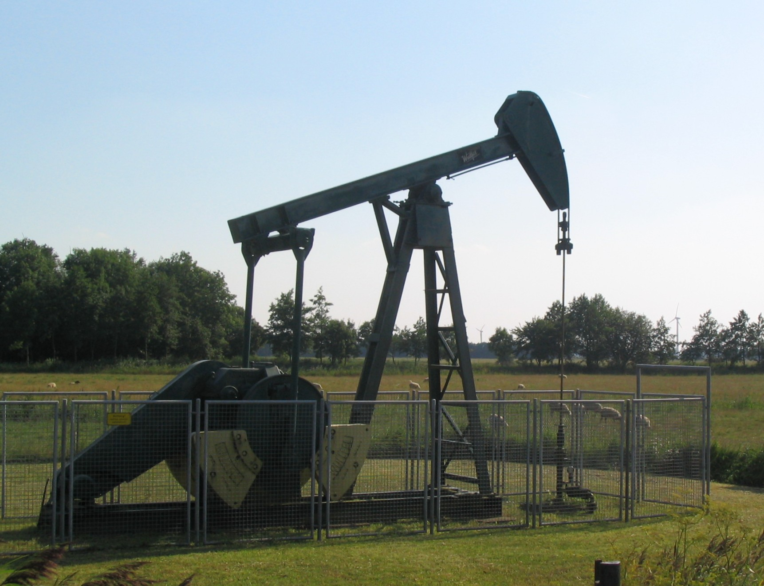
Рис. 3.1. Талалаївське родовище [41]
Варвинський, Прилуцький, Талалаївський, Срібнянський, Ічнянський райони є перспективними щодо розробки вуглеводневих родовищ [44].
В регіоні 256 родовищ торфу, з них можуть експлуатуватися 88 родовищ, запаси яких складають 64.2 млн.т.
Родовища торфу розповсюджені чи не по всій території Чернігівського краю. Ріпкинський, Семенівський Чернігівський, Коропський, Корюківський, Прилуцький, Менський, Сосницький, Козельцький, Борзнянський та Городянський райони найбільш перспективні в цьому напрямі (рис.3.2.). Торф, видобутий на цих територіях, є високоякісним та має помірну зольність - 10-16 % і невеликий ступінь розкладання - 25-35 %.
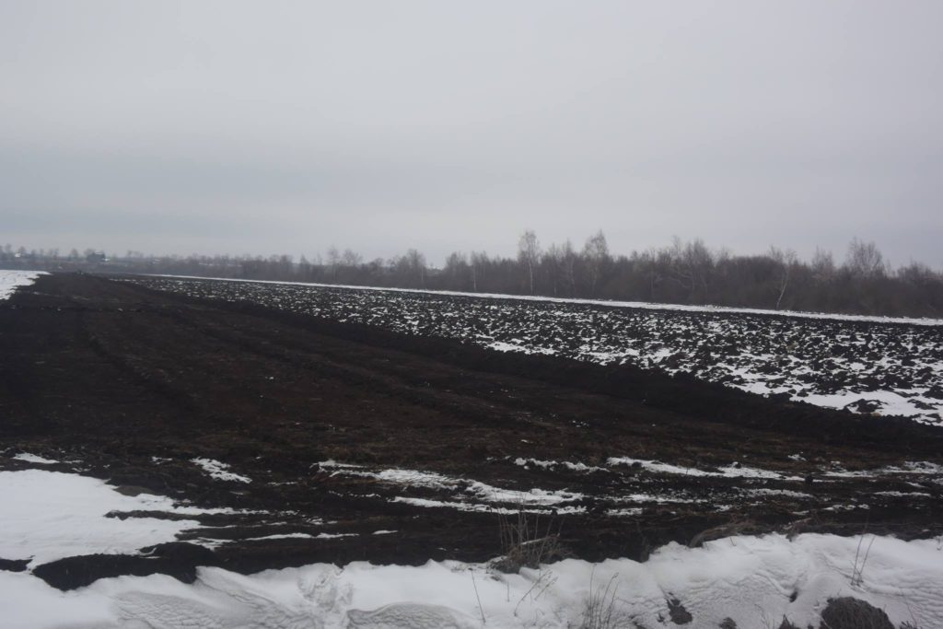
Рис. 3.2. Торфове родовище «Гнилуське», Козелецький район [52]
Будівельна сировинна база Чернігівщини складає 121 [44], в розробці лише 65 родовищ (9 родовищ піску будівельного, 98 родовищ цегельно-черепичної сировини, , 3 скляної сировини, 6 крейди будівельної, 3 глини тугоплавкої, 2 цементна сировина, 1 керамзитова сировина) (табл. 3.1).

Таблиця. 3.1.
Мінерально-сировинна база Чернігівщини [46]
Види корисних копалин | Загальна кількість родовищ |  | Родовища, що розробляються |  | Одиниця виміру | Видобуто сировини у 2011 р. | Балансові запаси станом на 1.1.2017 р.
Види корисних копалин | 2011 | 2017 | 2011 | 2017 | Одиниця виміру | Видобуто сировини у 2011 р. | Балансові запаси станом на 1.1.2017 р.
1. Паливно-хімічна сировина
Нафта | 1 | 1 | 17 | 17 | тис.т. | 462.6 | 12742,4
газоконденсат | 1 | 1 | 7 | 7 | тис.т. | 10.1 | 2360,9
газ природний вільний | 1 | 1 | 7 | 7 | млн.м.³ | 99.0 | 10485
газ природний розчинений у нафті | 9 | 9 | 17 | 17 | млн.м.³ | 40.0 | 1532
Торф | 98 | 98 | 88 | 88 | тис.т. | 69.0 | 64183
2. Гірничо-хімічна сировина
бішофіт | 1 | 1 | 1 | 1 | тис. м.³ | 1.442 | 56.3
3. Будівельні матеріали
цегельно-черепична сировина | 8 | 8 | 59 | 59 | тис.т. | 48 | 89400
карбонатна сировина (крейда) | 6 | 6 | 2 | 2 | тис.т. | 16 | 34820
скляна сировина | 3 | 3 | 1 | 1 | тис.т | 17 | 18271
глина тугоплавка | 3 | 3 | 1 | 1 | тис.т. | 0 | 1229
цементна сировина | 2 | 2 | 1 | 1 | тис.т. | 0 | 304467
пісок будівельний | 9 | 9 | 1 | 0 | тис.м³ | 0 | 117532
4. Гідроресурси
прісні підземні води | 10 | 10 | 5 | 6 | млн. куб.м | 140,9 | 423.1 тис. м.³/добу

Виробництво матеріалів для будівництва стін, вапна будівельного та різноманітного призначення пісків – найбільш розвинені напрямки виробництва будівельної промисловості Чернігівщини (рис.3.3.).
Виробничі потужності цементу, скла і керамзитового гравію не представлені на території області. На території Чернігівського краю є лише одне родовище керамзитової сировини, але її якість дуже погана, тому воно не знаходиться в експлуатації.
Видобуток пісків будівельних проводять лише на одному родовищі 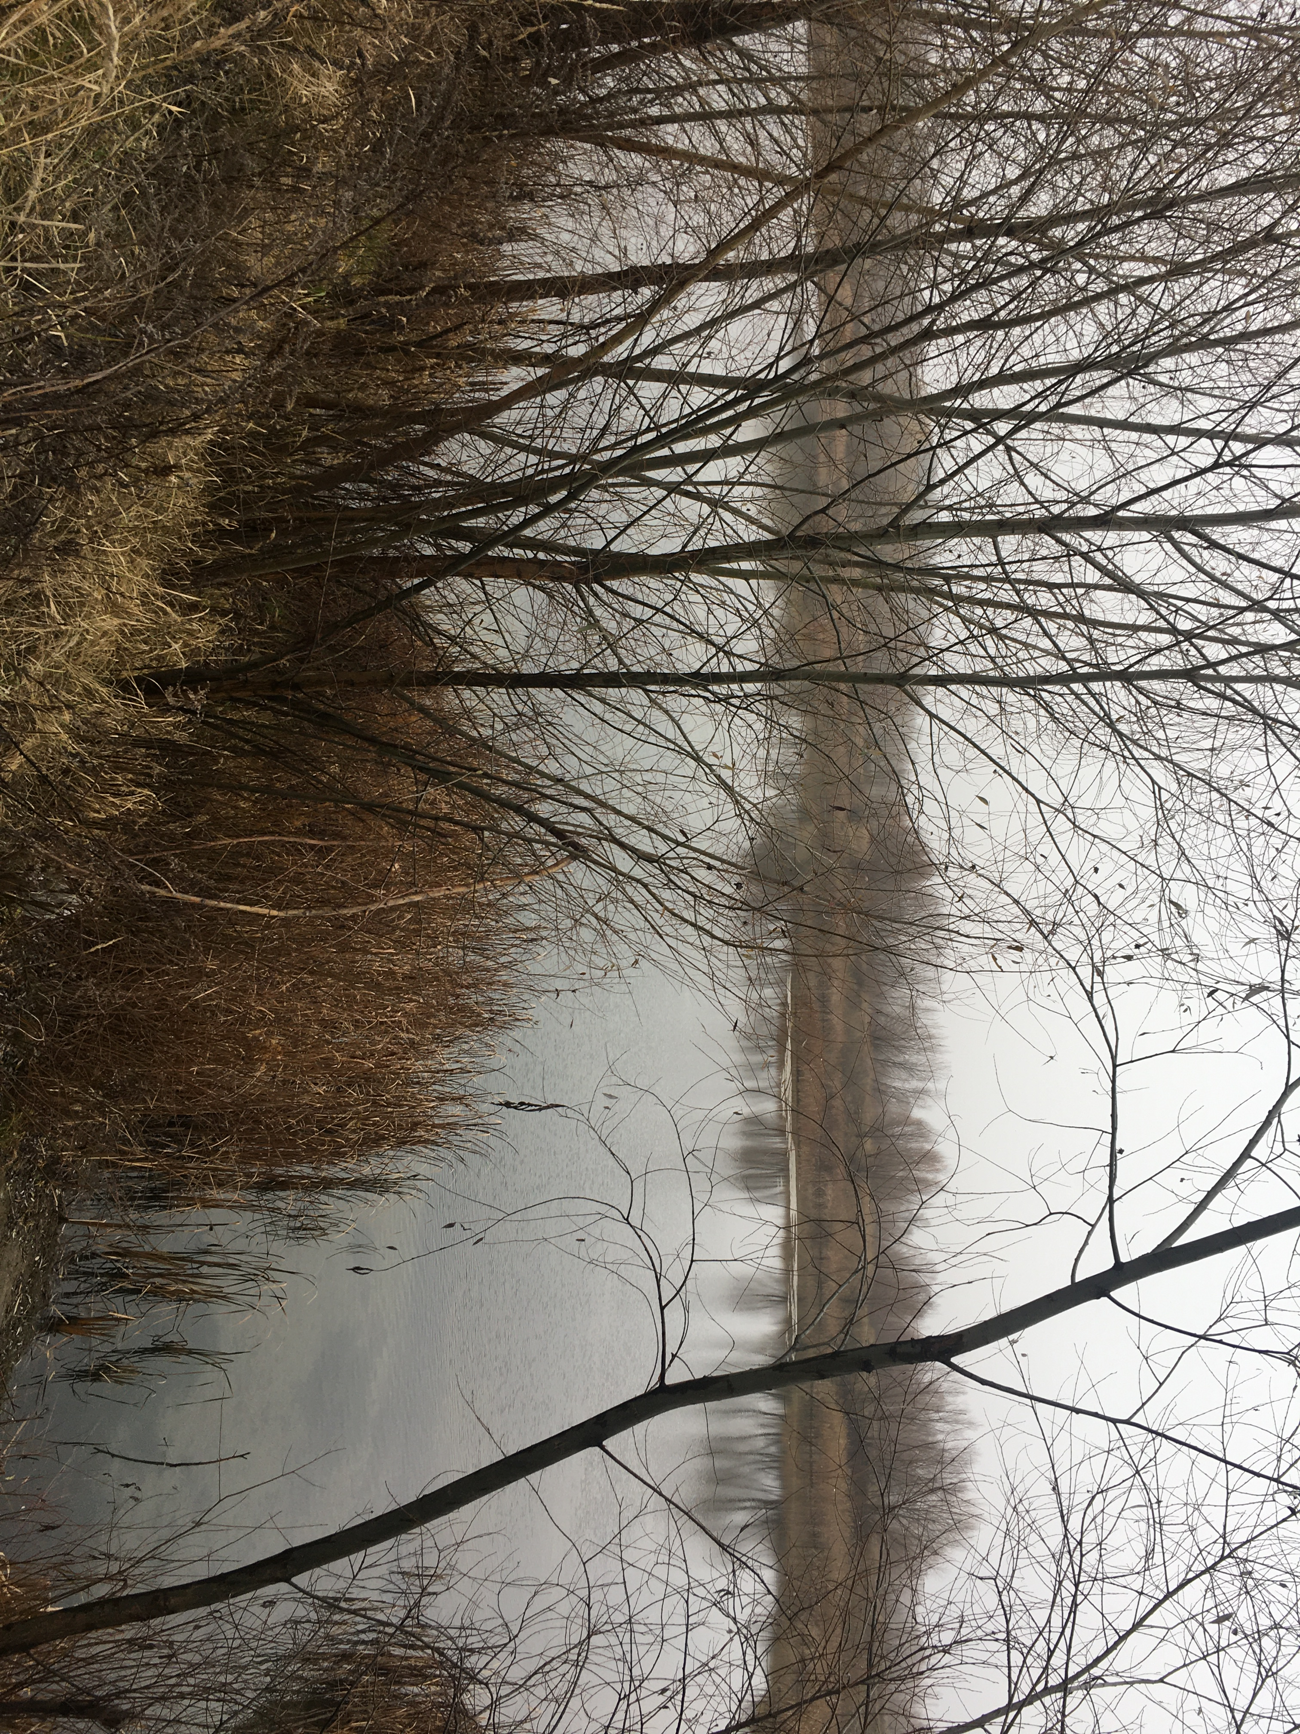 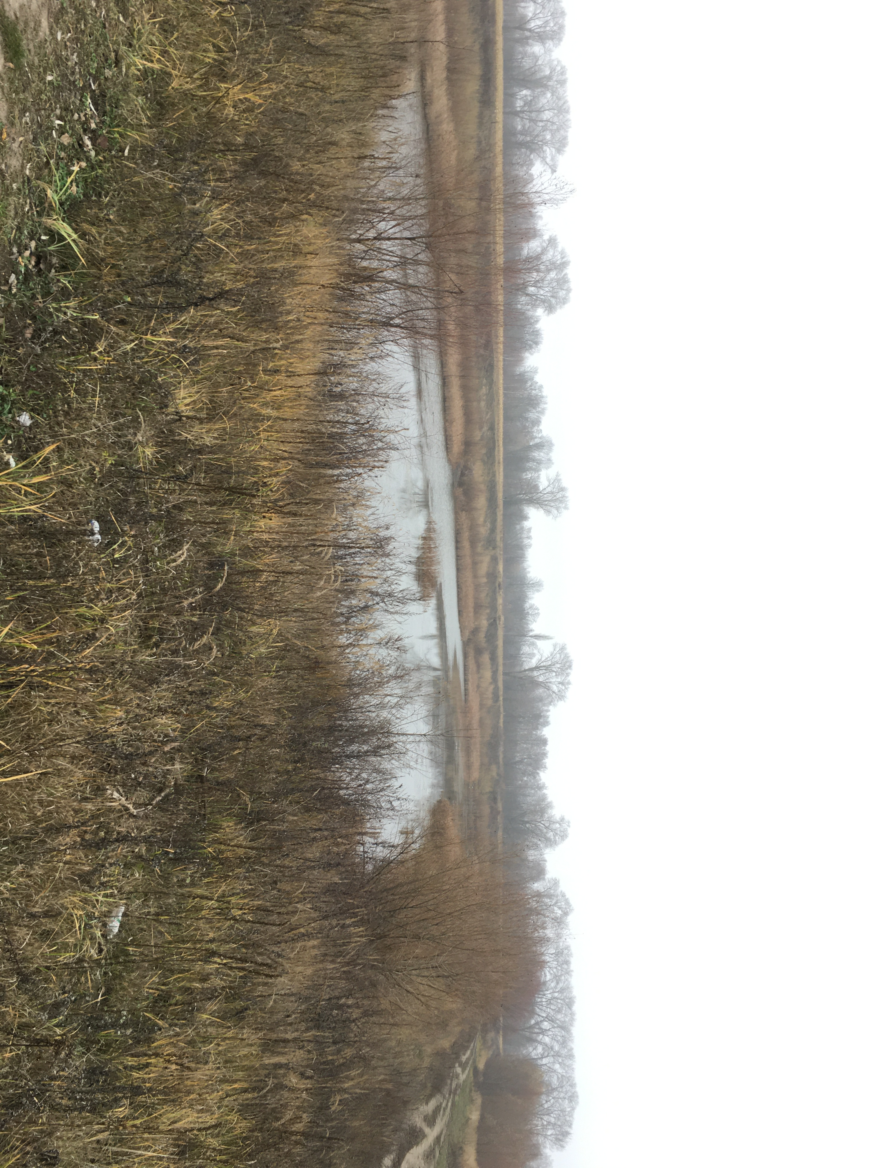
Рис. 3.3. Кар’єр « ПРАТ Ніжинський цегляний завод »
В області знаходяться чотири значні кар’єри: «Голубі озера», Новгород-Сіверський крейдяний, Бакаївський та Папернянський кар’єри.
«Голубі озера» − це піщані кар’єри, що заповнені водою вони знаходяться в Ріпкинському районі. Вони мають площу 2300м². Глибина озер коливається від 5.5 до 18 м, а висота їх схилів — від 2.5 до 8 м. Їх поява є результатом видобування піску для потреб скляної промисловості.
Папернянський кар’єр одночасно є підприємством з видобутку природних кварцових скляних пісків. Кар'єр розташований на базі Папернянського і Грибово-Руднянського родовищ у Ріпкинському районі Чернігівської області (рис. 3. 4.). Площа його досягає 1250 м², глибина — 5-7 м, а висота схилів — 8-13 м.
Бакаївський кар’єр розташований в Ічнянському районі і слугує для видобування глини та піску. Його площа досягає 115 м², глибина — 6 м, а висота схилів — 2,5 м. Пологий характер схилів кар’єру зумовлює появу невеликий зсувів після злив.
Крейдяний кар’єр, що розташований у Новгород-Сіверському районі, займає площу 950 м². Його глибина становить 30 м, а висота схилів досягає 10-12 м.
На схилах усіх досліджених кар’єрів можна спостерігати ерозійні борозни, вимоїни та осипні процеси. Відвали інколи розміщуються поблизу піщаних та крейдяних кар’єрів − це ґрунтові та ґрунтово-піщані горби неправильної форми висотою від 1 до кількох метрів.
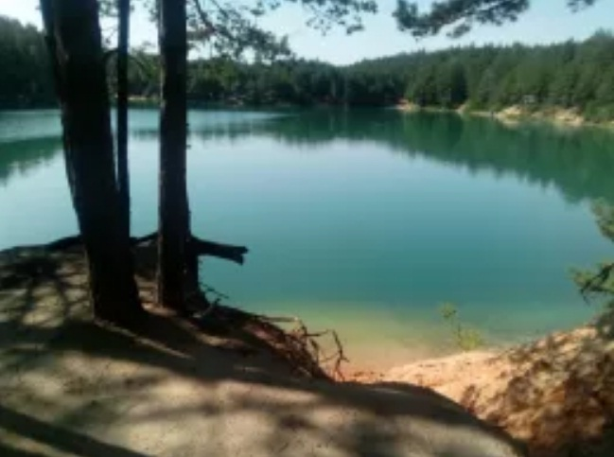

Рис. 3.4. « Голубі озера » [53]

Свердловини також є антропогенними формами рельєфу їх на території Чернігівщини налічують тисячі. Свердловини це – глибокі (від кількох до кількох сотень метрів і більше) гірничі виробки, які використовуються для експлуатації та розвідки газоподібних і рідких корисних копалин. Початок свердловини на поверхні називають гирлом (устям), дно — вибоєм, а бічну поверхню — стінкою. Буріння свердловин головним чином здійснюється з метою безперебійного водозабезпечення приватних садиб, останнім часом їх кількість постійно збільшується. За радянських часів свердловини виникали в основному в результаті буріння під час геологічної розвідки території.
Бішофітні та фосфоритні ресурси є представниками гірничо-хімічної та агро-хімічної сировини. Видобуток бішофіту проводять за допомогою методу розчинення підземлею на глибині більш ніж 2300 м. Бішофіт - це екологічно чистий, не токсичний, природний полімінеральний розсіл з високим вмістом магнію хлориду, брому та понад 20 мікроелементів. Цю мінеральну копалину Міністерством охорони здоров'я України затверджено як лікувальну, тому її використовують в бальнеологічних цілях. Бішофіт може також використовуватися в багатьох галузях промисловості: магнієвій, хімічній, будівельній, кольоровій та чорній металургії, електроенергетичній, поліграфічній, легкій промисловостях і сільському господарстві.
Копальні фосфоритів знаходяться в основному на півночі та на північному сході Чернігівщини (Городнянський, Сновський, Семенівський, Новгород-Сіверський, Коропський, Сосницький, Менський райони). Найбльш потужні залежі фосфоритоносних пісків знаходяться на територіях Новгород-Сіверського і Семенівського районів і складають до 3 м з глибиною від 15 до 50 м, а на правому березі р. Десна горизонт виходить на поверхню, і загальний вміст Р₂О₅ може бути понад 18 %.
Згідно даних територіального управління Держнагляду та охорони праці по Чернігівщині нараховується 98 кар'єрів та розробок корисних копалин, 94 надрокористувачі мають гірничі та земельні відводи.
Кар'єрним способом експлуатацію покладів корисних копалин проводять по 26 ліцензіях. Загальна площа порушених земель в області становить 3375 га, з них лише 1770 га відпрацьовані. Рекультиваційні роботи проведено лише на 66 га відпрацьованих земель, їх повернули попереднім землевласникам та використовують за призначенням.
Води підземних горизонтів являються найбільшою складовою надр досліджуваної території. Вони знайшли застосування у різноманітних виробничих та побутово-господарських потребах. Саме з підземних вод здійснюється забезпечення питною водою. Забір води, проводять за допомогою шахтних або трубчатих колодязів. 74,88 млн. куб. м об’єм забору підземних вод із артезіанських свердловин у 2017 р.
Мінеральна вода "Поліське джерело" (є в продажу на ринку України), яку розливають на виробничих потужностях Чернігівських пивкомбінатів "Десна", "Остреч", та на заводі продтоварів "Ясен". Цю воду використовують в лікувально-профлактичних цілях на базі санаторіїв "Десна" (с. Ладинка Чернігівський район) та "Берізка" (Прилуцький район).
На понад 11% площ території області розвинені зсувні екзогенні процеси згідно геоморфологічних та геологічних умов. Приблизно 3,6 тис. км² саме така загальна площа цих земель. Значного розвитку зсувні процеси набули на крутих схилах долин річок Десна, Дніпро, Удай, а також на їх притоках (Новгород-Сіверський, Чернігівський, Прилуцький, Варвинський, Коропський, Сосницький, Ріпкинський, Ічнянський, Срібнянський, та Талалаївський райони). Більш ніж 40 небезпечних зсувами ділянок було виявлено під час робіт по вивченню зсувонебезпечних ділянок в містах Чернігів, Новгород-Сіверський. Ці ділянки небезпечні для мешкання людей в зв'язку з розвитком активних зсувних інженерно-геологічних процесів.
Отож, на території Чернігівщини поширення активних зсувних явищ доволі обмежене, проте вони мають негативний вплив на інфраструктуру в межах житлових пунктів, у місцевостях де проходять автодороги та інші комунікаційні мережі, на безпеку споруджень та будов, складають небезпеку мешканню та здоров'ю населення.
У цілому на території Чернігівської області гірничопромисловий комплекс антропогенних форм є досить широко представленим. Ці форми рельєфу на дослідженій території мають точкове поширення. Зокрема, кар'єри повязані з такими видами діяльності, як видобуток піску, торфу, крейди та глини (рис. 3.5.). Їх площа коливається від кількох десятків м² до кількох км², а глибина може досягати 70 і навіть більше м.
Кар'єри, на яких відбувається видобуток корисних копалин, постійно змінюють свої морфологічні особливості та морфометричні характеристики під впливом людини та, значно меншою мірою, під впливом інших екзогенних чинників рельєфоутворення.
Під дією зовнішніх факторів зазнали вагомих змін кар’єри, які були виведені з експлуатації (рис.3.6). Їх схили роздроблені ерозійними борознами та вимоїнами . На схилах багатьох кар′єрів часто має місце осипний процес з наявністю чітко виражених осипних лотків та конусів (інколи понад 2 м, а на крейдяних 4-5 м висотою). Крім того, виявляється велика кількість невеликих зсувів, що охоплюють товщі породи об’ємом кілька м³. На дні багатьох покинутих кар′єрів часто зустрічаються водойми. Деякі з них мають глибину понад 2 м.
Рис.3.5. Крейдяний карєр (с. Путивськ, Ногород-Сіверський район, Чернігівської обл.) [48]
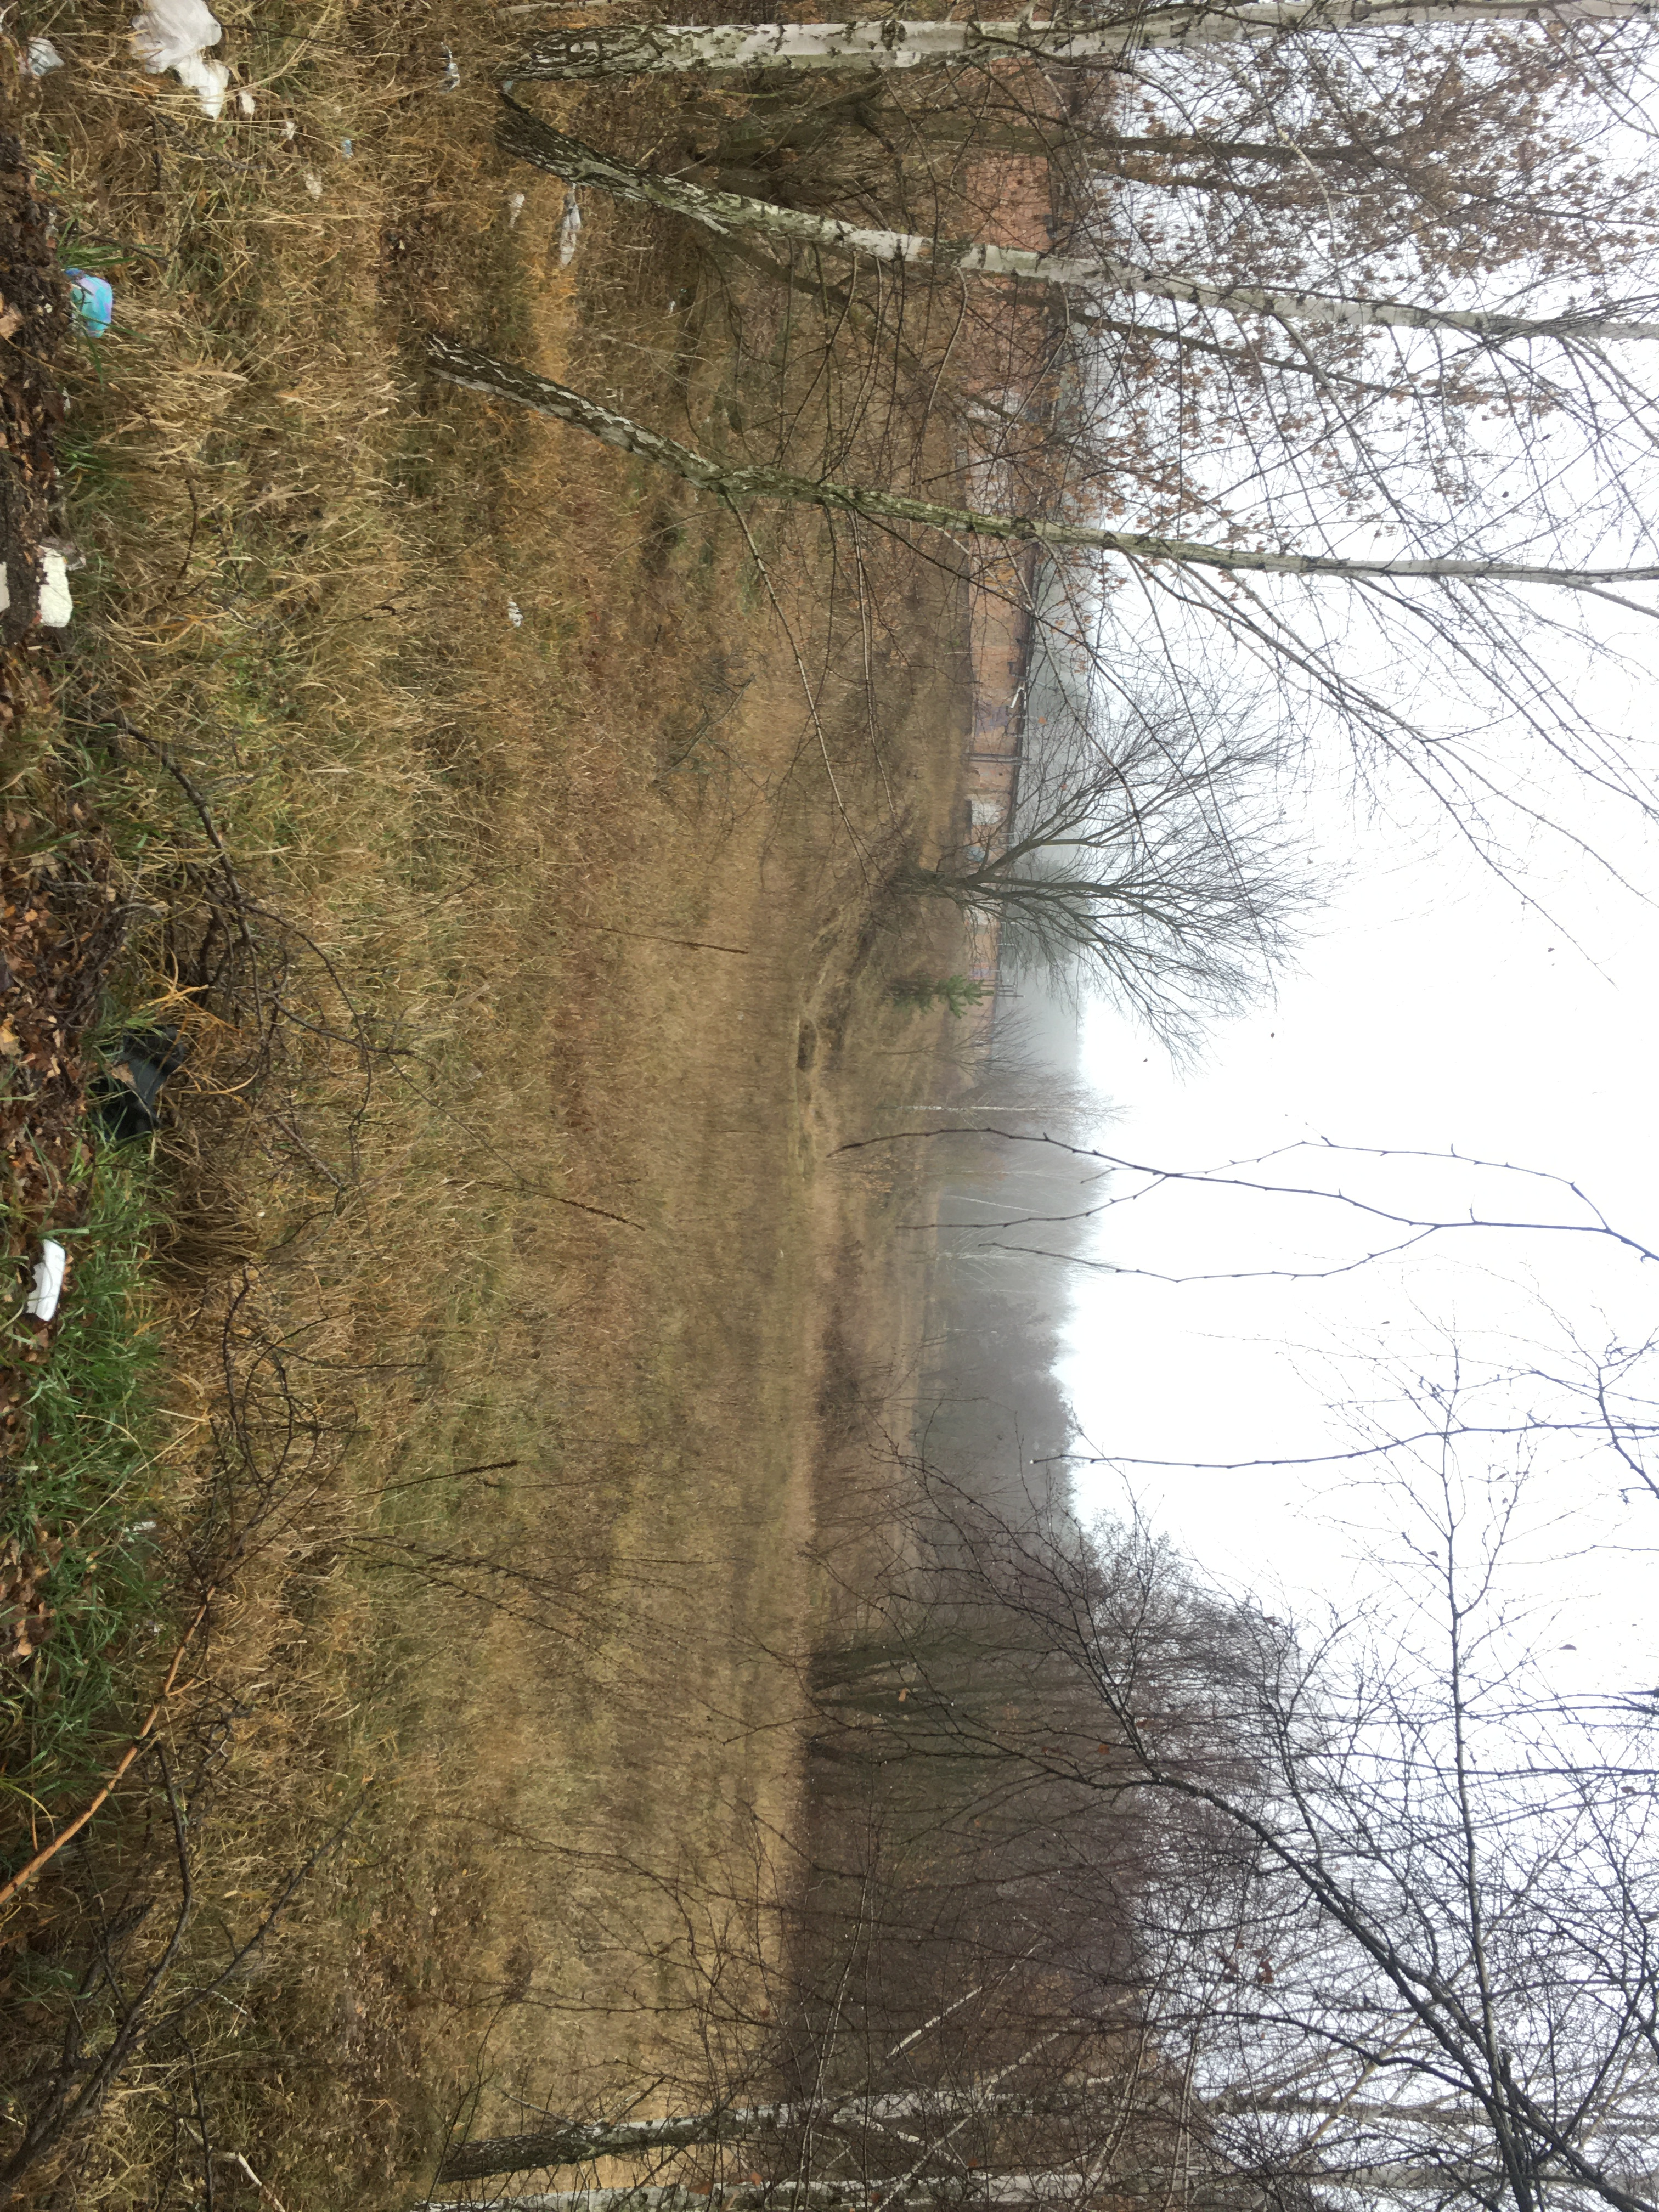

Рис. 3.6. Кар’єр у мікрорайоні «Гуньки» (м. Ніжин)

Слід зазначити, що видобуток корисних копалин призводить не лише до виникнення кар’єрів, але й є причиною утворення відвалів та насипів.

3.2. ІНЖЕНЕРНО-БУДІВЕЛЬНИЙ КОМПЛЕКС АНТРОПОГЕННИХ ФОРМ РЕЛЬЄФУ
Інженерно-технічна діяльність людини - це діяльність спрямована на спорудження житлових пунктів, підприємств, гідротехнічних споруд, транспортних комунікацій тощо. Найбільше цей тип господарської практики людини виражається на території великих міст, що займають площу у кілька тисяч км² та в місцях розташування великих індустріальних виробництв. На цих територіях природний рельєф місцевості зазнає значних змін, за рахунок створення специфічного ландшафту, на тлі якого якнайбільше виражені штучні насипи з відходами виробництва та побуту.
При формуванні селитебного рельєфу (рельєфу населених пунктів) виникають два типи його форм – додатні та від’ємні.
До першого типу відносяться:
- житлові квартали;
- окремі будинки;
- забудова індустріальних виробництв;
- будови навчальних закладів, будинки культури та спорту;
- культові, а також поминальні об'єкти тощо.
До відємного типу відносяться: підземні порожнини (каналізаційні стоки; льохи; підземні гаражі, сховища).
Будівництво загат, заводів промислових підприємств, міських та інших інженерних об’єктів створює під ними зони стискання та зсуву. Глибина зон впливу може коливаєтися від 2 до 50 м. Під об’єктами утворюються просадочні лійки, а розмір просідання може простягатися 6 м і більше.
Під індустріальними об’єктами, трасами, міськими дорогами, залізничними коліями, злітно-посадковими смугами аеродромів тощо ущільнення ґрунтів найбільшою мірою спричинено вібраційними коливаннями – несправжніми землетрусами некатастрофічної природи. Вібрація, що спричиняється міським транспортом може проникати на глибину до 70 м.
На територіях Чернігівської області, як результат інженерно-будівельної діяльності людини набули значного поширення як додатні, так і від'ємні форми антропогенного рельєфу. До перших належать головним чином довгі (десятки і сотні км) невисокі пасма, що виникли в результаті будівництва автомобільних доріг та залізниць, а також форми селитебного рельєфу – населені пункти («рельєфоїди») [21]. Автомобільні дороги, в залежності від особливостей розміщення та спорудження, а також умов експлуатації, мають ширину від 3 до 15 м (разом з узбіччям) і рівний або хвилястий характер поверхні. Висота насипів окремих автомобільних шляхів може становити понад 1.5 м, а довжина їх схилів перевищувати 7 м. Досліджені ділянки залізниць мали показник висоти насипу від 0.5 до 4 м, ширину переважно 4 м, інколи, 5 м та довжину схилів від 1.5 до 9.5 м (в окремих випадках до 18 м). Крім того, автодороги та залізниці часто бувають оточеними з обох боків від'ємними форми антропогенного рельєфу – кюветами, що являють собою витягнуті (інколи на десятки кілометрів) заглиблення, які в окремих випадках мають глибину понад 1 м. Вони формуються під час будівництва дорожного насипу і служать для збору та відведення води в знижених місцях або до системи меліоративних каналів.
Селитебний рельєф представлений на Чернгівщині окремими ділянками площею від кількох сотень м² до десятків км². Він включає в себе території міст, смт і сіл з наявними в їх межах наземними та підземними спорудами (промисловими підприємствами, житловими будинками, стадіонами, підземними переходами, сховищами, складами, колодязями, хлівами, гаражами, погребами, пам’ятниками, храмами, горбкуватими ділянками кладовищ, мостами, силосними баштами (ямами і траншеями), гноєсховищами та ін.). Ці споруди за багатьма своїми властивостями (об'ємом, навантаженням на ґрунти, впливом на вітровий режим тощо) є аналогічними до природних форм рельєфу (рис.3.7.).
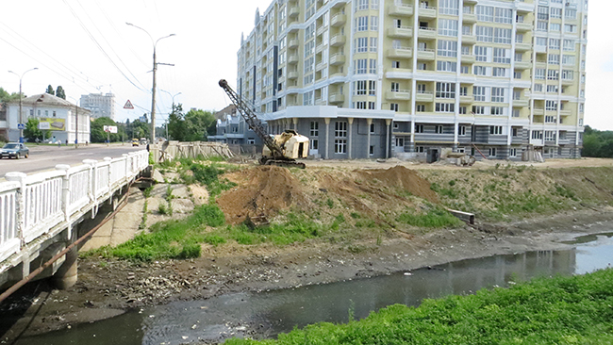
Рис. 3.7. м. Новобудова поблизу р. Стрижень (м. Чернігів)
Дещо менше, у порівнянні з названими вище формами антропогенного рельєфу інженерно-будівелного походження, представлені на дослідженій території дамби (на р. Десна, Снов, Сейм, Стрижень) (рис.3.8.), які споруджувалися з метою захисту окремих населених пунктів від повеней. Деякі з них мають довжину кілька кілометрів, висоту до 3 м і ширину 4-6 м. Такі ж від'ємні форми антропогенні рельєфу, як меліоративні канали практично повсюдно зустрічаються на території Чернігівської області. Вони формують густу мережу видовжених улоговин довжиною сотні км. Середня глибина каналів становить близько 2 м, а ширина коливається від 4 до 9 м.
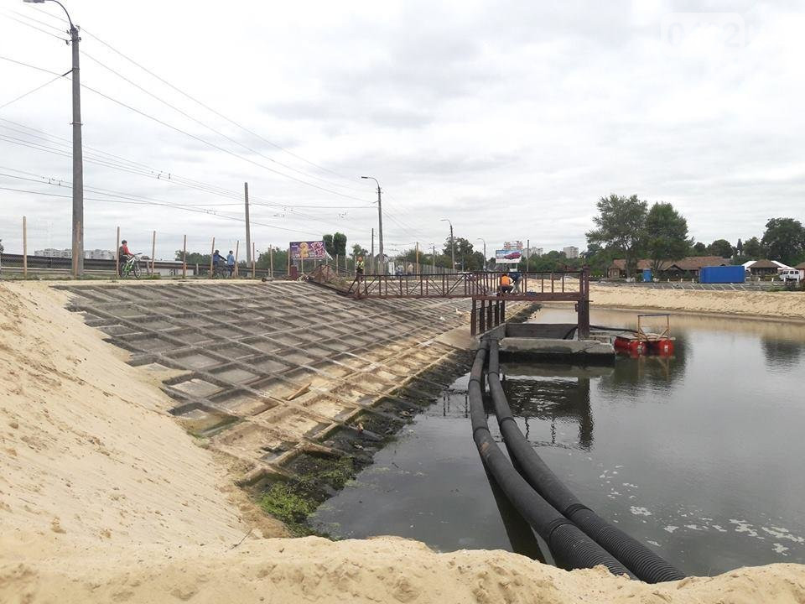
Рис. 3.8. Дамба на р. Стрижень (м. Чернігів)

3.3. АГРОГЕННИЙ, МІЛІТАРНИЙ ТА РЕКРЕАЦІЙНИЙ КОМПЛЕКС АНТРОПОГЕННИХ ФОРМ РЕЛЬЄФУ.
Чернігівщина має значний потенціал у галузі сільського господарства. Земельний фонд області включає 3190,3 тис. га, з якого сільськогосподарські угіддя становлять 2067,5 тис. га (64,8%).
У сільськогосподарських угіддях рілля займає 68,6%, перелоги – 1,7%, сіножаті – 14,8% , пасовища – 13,7%, багаторічні насадження – 1,2%.
Сільське господарство регіону спеціалізується на вирощуванні зернових і технічних культур, має розвинене молочно-м’ясне скотарство.
Основу агропромислового комплексу області складає сільське господарство. Спеціалізація сільського господарства чітко виражена по зонах територій - в поліській частині більший розвиток, поряд із зерновими, отримало вирощування олійних культур і картоплі, а в лісостепу – зернове господарство, вирощування цукрових буряків, рідше - олійних культур.
Виробництвом сільськогосподарської продукції в регіоні займаються 1120 агропідприємств, які забезпечують 27% валової доданої вартості.
Фізико-географічне положення області, особливості її природно-ресурсного потенціалу зумовлюють провідну роль земельного фонду, як одного з найважливіших ресурсів області.
Основним природним земельним багатством області є особливо цінні продуктивні землі. До них належать:
- темно-сірі опідзолені ґрунти та чорноземи опідзолені;
- чорноземи типові нееродовані суглинкові;
- лучно-чорноземні незасолені суглинкові ґрунти.
Найвищий біопродуктивний потенціал мають землі Бахмацького, Талалаївського, Ніжинського, Менського, Борзнянського, Срібнянського, Прилуцького, Варвинського та Носівського районів. За якісною характеристикою ґрунтів в області налічується 869,8 тис. га дефляційно небезпечних та 65,7 тис. га водно ерозійних земель [45].
Земельний фонд Чернігівської області станом на 1 січня 2016 року складає 3190,3 тис. га. Структура земельного фонду свідчить, що:
- 2067,5 тис. га (64,8 %) зайнято сільськогосподарськими угіддями;
- ліси та інші лісовкриті площі по області становлять 740,5 тис. га (23,2 %.);
- забудовані землі – 100,3 тис. га (3,1 %);
- відкриті заболочені землі – 129,7 тис. га (4,1%);
- відкриті землі без рослинного покриву складають 27,8 тис. га (0,9%);
- території, що покриті поверхневими водами – 68,0 тис. га (2,1 %);
- інших земель – 56,5 тис. га (1,8 %). [46]
Структура земель за їхнім цільовим призначенням свідчить про високе фонове антропогенне навантаження. 66% загальної площі це – області сільськогосподарських угідь вони найбільше впливають на стан довкілля.
Провівши аналіз сучасного стану земельних ресурсів області можна простежити збільшення площ еродованих й наявності деградованих, малопродуктивних земель, які підлягають консервації на загальній площі 138,7 тис. га, зробивши висновок можна стверджувати про наявність деградації стану земельних ресурсів.
Руйнування ґрунтів на схилових землях сільськогосподарських угідь відбувається як глибинною, так і площинною ерозією. Щорічно зі схилів еродованої ріллі змивається 292,6 тис.м³ твердого стоку [46]. Високий ступінь розораності територій, недотримання заходів щодо збереження ґрунтів, низький відсоток заліснення схилових земель разом з природними факторами сприяють розвитку ерозійних процесів у Коропському, Варвинському, Срібнянському, Прилуцькому, Новгород-Сіверському районах.
На території Чернігівщини розповсюджений дрібнозападинний та мікрогорбкуватий агрогенний рельєф городів і полів. Він формується в результаті оранки, дискування, висівання зернових, культивування, копання коренеплодів, внесення добрив, тощо і зазнає суттєвих сезонних змін (рис.3.9.). В окремих адміністративних районах такий рельєф може займати до 50% їх території.
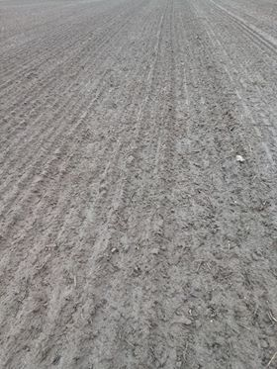
Рис.3.9. Оброблене поле (західна околиця м. Ніжин)

З метою охорони земель на території області створено протиерозійний комплекс, який складається із:
- 63 протиерозійних ставків;
- 91 скидної споруди;
- 19 загат і перепадів;
- 460 км валів;
- 10 тис. га полезахисних лісосмуг.
Також в ході реалізації заходів щодо охорони земель створено 242 га захисних лісових насаджень. Проведено рекультивацію порушених і відпрацьованих земель на площі 195 га.
За наслідками господарської діяльності на території області налічується 3,2 тис. га порушених земель, з них відпрацьованих 1,7 тис. га.
Північний регіон господарської освоєності території (Городнянський, Козелецький, Коропський, Корюківський, Новгород-Сіверський, Ріпкинський, Семенівський, Сосницький райони) розміщений у зоні Полісся і має найнижчий рівень господарської освоєності, а отже найнижчий показник геоекологічної напруги. Для нього характерна висока лісистість території (37–41 %), заболочена місцевість, значна кількість річок та озер, що обтяжує сільськогосподарське освоєння території.
Райони Півночі області мають невеликий потенціал земельних ресурсів. Розораність тут коливається від 20,4% (в Корюківському районі) до 39,2 – (в Новгород-Сіверському). Поселенське навантаження тут також найнижче (щільність населення менше 20 чол./км² ). Лише частка територій рекреаційного використання (понад 30%) на Півночі є найвищою в області.
Центральна частина області (Борзнянський, Куликівський, Менський, Ніжинський, Носівський, Чернігівський, Сновський райони) має перехідний тип розміщення від зони Полісся до Лісостепу і має середній рівень господарської освоєності території. Лише поселенське навантаження тут має високі показники. Найбільша щільність населення (понад 36 чол. на км²) спостерігається в районах з найбільшими районними центрами – Чернігівському та Ніжинському.
Південно-східний регіон області (Бахмацький, Бобровицький, Варвинський, Ічнянський, Прилуцький, Срібнянський, Талалаївський райони) розміщений у зоні Лісостепу і має найвищий рівень господарської освоєності, а отже найвищий показник геоекологічної напруги.
Основними видами антропогенного навантаження на рельєф південної частини території є землеробське, транспортне та гірничодобувне. Зокрема регіон має найпотужніший потенціал земельних ресурсів. Розораність тут коливається від 56,5% (в Ічнянському районі) до 66,4 (у Варвинському).
На території області має місце розвиток природних екзогенних геологічних процесів. Так, у 2016 році найбільшу небезпеку для об’єктів економіки та життєдіяльності людей становили зсуви та руйнування берегів. Розвиток екзогенних геологічних процесів (особливо в межах населених пунктів) створює реальну загрозу для населення, об’єктів економіки та інфраструктури, що потрапляють до зони негативного впливу цих небезпечних процесів.
Залучення територій з розвитком природних екзогенних геологічних процесів до сфери господарської діяльності призводить до неминучих змін навколишнього середовища та супроводжується техногенним посиленням природного перебігу процесів.
Активізація зсувів відбувається під впливом природних та антропогенних факторів. Зміна положення рівнів ґрунтових вод, режим атмосферних опадів та температур, тощо всі ці явища тісно пов’язані із зростанням активності прояву зсувних процесів. Господарська діяльність також впливає на розвиток данного процесу. Це пов'язане з додатковим обводненням зсувонебезпечних територій, витоками води з водних споруд та комунікацій, додатковим навантаженням на схили під час будівельних робіт, тощо.
До основних природних чинників зсувних процесів належать гідрологічні та метеорологічні. Зменшення їх дії можливе при застосуванні активних та пасивних засобів інженерного захисту: закріплення схилів рослинністю, зниження ерозійної та абразійної дії вод, технічна меліорація ґрунтів і регулювання поверхневого стоку на схилах, перепланування поверхні та дренування схилів.
Розорювання зсувонебезпечних схилів і вирубування лісів, недопущення змін рельєфу шляхом засипання ярів та балок, замулення поверхневих водостоків це комплекс заходів за допомогою яких можна уникнути опосередкованого впливу на розвиток зсувів при сільськогосподарській діяльності.
Екологічна ситуація Чернігівської області значною мірою пов'язана з впливом сільськогосподарської діяльності на довкілля. Оцінка змін, що відбуваються в результаті цього впливу, повинна лежати в основі розробки системи раціонального ведення сільського господарства. Інтенсивне використання ґрунтів та значний антропогенний вплив на них, відсутність державної підтримки вапнування кислих ґрунтів зумовлюють необхідність постійного контролю за рівнем їх родючості.
В області налічується майже 600 господарств, які використовують земельні ділянки площею понад 100 га для ведення товарного сільськогосподарського виробництва, з них близько 80 господарств використовують земельні ділянки площею понад 3000 га. Слід зауважити, що на сьогодні в Україні на законодавчому рівні відсутні не тільки критерії оцінки агрохімічної деградації ґрунтів 156 (нормативи та критерії визначення суттєвості зниження родючості ґрунтів), але й нормативно-правові акти по встановленню відповідальності землекористувачів та відшкодування ними нанесених збитків за зниження родючості земель.
За інформацією Деснянського басейнового управління водних ресурсів Чернігівська область знаходиться на сьомому місці в Україні за кількістю меліорованих земель. В області побудовано 304 меліоративних системи (303 осушувальних та 1 зрошувальна). Всього меліорованих земель 300,3тис.га, з них зрошених – 0,5 тис.га, осушених – 299,8 тис.га. В складі осушених земель: з закритим дренажем – 167,4 тис.га, з двостороннім регулюванням – 240,9 тис.га.
Станом на 01.01.2017 року з 299,8 тис.га осушених земель використовується під ріллю 102,4 тис.га (34%), сіножаті 92,3 тис.га (31%), пасовища 71,2 тис.га (24%), інші площі 33,9 тис.га (11%). Питома вага площ, що обслуговуються меліоративними системами, у загальній площі сільськогосподарських угідь області становить 14,5%.
Найбільш поширеними формами рельєфу мілітарного (белігеративного) походження, що зустрічаються на Чернігівщині є давні укріплення (наприклад, вали Чернігова), замки та фортеці (рис. 3.10.), аеродроми, військові полігони, навчальні центри Збройних сил України, місця боїв періоду другої світової війни, партизанські бази, прикордонні укріплення тощо. На місці давніх укріплень залишились такі форми рельєфу як: рови, вали, редути, насипи, редани, тереси, командні пункти тощо. Для цих антропогенних форм характерні досить значні площі поширення (Додоток В; Г ) .

Рис. 3.10. Відновлені укріплення м. Батурина

Рекреаційні форми антропогенного рельєфу, як правило, розміщуються у місцях масового відпочинку людей або пов’язані з відпочинком людей. До них належать різної форми та розміру об’єкти (пам'ятники, фонтани тощо), які були споруджені під час оформлення територій садів і парків, спеціальні туристичні доріжки та стежки в лісах, насипні та намивні пляжі на річках та озерах, пірси на пляжах, палацово-паркові комплекси тощо. З рекреаційною метою використовуються також рекультивовані кар’єри.
Наприклад, Національний історико-культурний заповідник «Качанівка» (с. Качанівка, Ічнянського району) (рис. 3.11.). Для комфортного відпочинку людей представлені такі антропогенні форми як: плац, флігелі, башти, альтанки, господірські будиночки (слугують готелями), пішохідні доріжки, паркові містки тощо. На території парку розташовано 12 ставків для рибальства та рекреації, що також є частиною антропогенного рекреаційного комплексу.

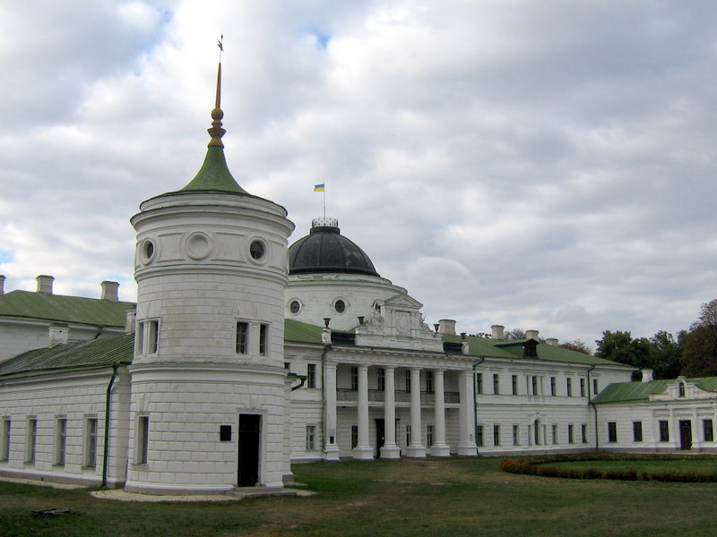

Рис. 3.11. Національний історико-культурний заповідник «Качанівка»
Дендропарк загальнодержавного значення "Тростянець" знаходиться у селі Тростянець Ічнянського району. Його площа становить 204,4 га, підпорядкований Національній академії наук України.
Антропогенний рельєф представлений такими формами як: штучні ставки, пішохідні доріжки, захистні насадження (заліснення), кам’яні баби, мости, магазини, кафе тощо.
На сьогодні, на території парку відбувається реконструкція ланшатів (відновлення) це відбувається внаслідок антропогенного впливу на ланшафт в минулому. Більшість деревних екземплярів насаджених при забудові парку пережила свій вік, а тому кількість таких порід з кожним роком зменшується.

Висновки
Проведене дослідження дозволило зробити наступні висновки:
1. Внаслідок господарської діяльності людини відбуваються постійні зміни поверхневого шару земної кори, що призводить до появи антропогенної морфоскульптури - форм рельєфу, які змінені або створені людиною.
2. Вивчення антропогенної морфоскульптури вимагає проведення камеральних, польових і, при можливості, експериментальних досліджень із застосуванням широкого спектру наукових методів.
3. Природні умови Чернігівської області, зокрема, її геотектонічна будова, рельєф, кліматичні умови, водні ресурси, особливості рослинності тощо були сприятливими для заселення та активного використання людиною, що зумовило формування на даній території значної кількості антропогенних форм рельєфу різного розміру, які були утворені в результаті видобутку корисних копалин, будівельної, сільськогосподарської та військової та рекреаційної діяльності людини.
4. Гірничопромислові форми рельєфу не рівномірно поширені в межах території дослідження і представлені значною кількістю кар’єрів, відвалами та свердловинами.
5. До інженерно-будівельного комплексу антропогенних форм рельєфу Чернігівщини належать підземні порожнини, дамби, улоговини водосховищ, канали, шлюзи, населені пункти, насипи тощо.
6. Агрогенні, міліарні та рекреаційні форми рельєфу, сильно відрізняються за площею поширення та кількістю. Перші дуже широко представлені на дослідженій території, а другі та треті – являють собою поодинокі об’єкти.
7. Загалом, антропогенне рельєфоутворення досить широко представлене на всій території Чернігівщини.

Список використаних джерел

- Андриенко Т.Л., Шеляг-Сосонко Ю.Р. Растительный мир Украинского Полесья в аспекте охраны. / Т.Л. Андриенко, Ю.Р. Шеляг – Сосонко – К.: Наук. думка, – 1983. – 216 с.
- Бондарик Г.К.Общая теория инженерной геологии.– М.,1981. – 73-68 с.
- Волчанський Р.В., Ковальчук І.П. Актуальні напрями вивчення техногенного рельєфу і процесів // Геоморфологія в Україні: новітні напрямки і завдання. – К., 1999. – С. 41-43.
- Геоморфологія: терміни й поняття (коментар): навч. посіб. для студ. вищ. навч. закл. / Тетяна Сергіївна Павловська; за ред. проф. І.П. Ковальчука. - Луцьк: Волин. нац. ун-т ім. Лесі Українки, 2009. - 284 с.
- Гуцуляк В. М. Еколого-геохімічний аналіз природно-антропогенних ландшафтів (на прикладі Чернівецької області та півночі Молдови): автореф. дис. на здобуття наук. ступеня доктора геогр. наук / Гуцуляк Василь Миколайович. – К., 1994. – 36 с.
- Гуцуляк В. М. Ландшафтна екологія : підручник / В. М. Гуцуляк, Н.В. Максименко, Т.В. Дудар. – Чернівці : Чернівецький нац. ун-т ім. Ю.Федьковича, 2017. – 248 с.
- Денисик Г. І. Антропогенні ландшафти правобережної України. В., 1998;
- Еколого-економічні проблеми довкілля Житомирщини / Під заг. ред. П.П.Михайленка. – Житомир, 2001. – 320 с.
- Заруба К., Менцл В. Инженерная геология. – М., 1979. С. 52.
- Иванов И.П., Тржцинский Ю.Б.Инженерная геодинамика, Санкт-Петербург, Наука, 2001. – С.104-126.
- Історія міст і сіл Української РСР. Чернігівська область. – Київ: Головна редакція УРЕ, 1972. – 780с.
- Карпенко Ю.О., Горностай В.І., Потоцька С.О. [та ін.] Вищі спорові судинні рослини флори Чернігівщини. / В.І. Горностай, С.О. Потоцька. // Представленість вищих спорових судинних рослин в гербарних фондах ЧДПУ імені Т.Г. Шевченка. – Чернігів, – 2005. – С. 60 – 70.
- Карпенко Ю.О., Горностай В.І., Потоцька С.О. [та ін.] Голонасінні Чернігівщини (біологія, екологія, хорологія, фітосозологія та інтродукція) / Ю.О. Карпенко, В.І. Горностай, С.О. Потоцька та ін. – Чернігів, – 2006. – С. 80 – 86.
- Карпенко Ю.О., Горностай В.І., Марисова І.В. [та ін.] Дивосвіт природи Чернігівщини. Кн. І. Зелений аксомит лісів нав. пос. для вчителя / Ю.О. Карпенко, В.І. Горностай, І.В. Марисова та ін. – Чернігів, – 2001. – С. 3 – 13.
- Карпенко Ю.О. Заплава р. Десни як сполучна територія структурних елементів пропонованої екомережі Чернігівської області. //Мат-ли І Всеукр.з’їзду екологів України. – Вінниця, 2006. – С.46–50.
- Карпенко Ю.О. Зелений туризм на Чернігівщині / Ю.О. Карпенко, М.В. Графін – Чернігів, 2003. – 100 с.
- Карпенко Ю.О.Поліський екокоридор на Чернігівщині. – Жива України.– № 6. 2006. – С.8 –9.
- Карпенко Ю.О. Природно-заповідний фонд Чернігівської області [Під ред. Ю.О. Карпенка] – Чернігів, – 2002. – 240 с.
- Карпенко Ю.О. Раритетний ценофонд Чернігівського Полісся та його охорона на територіях природно-заповідного фонду загальнодержавного рівня / Ю.О. Карпенко // Збірн. наук. праць Полтав. держ. педагог. універ. імені В.Г. Короленка. Вип. 4 (37). – Полтава: ПДПУ, – 2004. – С. 157 – 165.
- Ковальчук І.П. Регіональний еколого-геоморфологічний аналіз. – Львів: Ін-т українознавства, 1997. – 440 с
- Колтун О. Аналіз класифікацій антропогенного рельєфу // Наук. Записки Терноп. пед. ун-ту. Сер. геогр. – 2005. Вип.1(7). – С. 15–19.
- Колтун О.В. Вивчення антропогенного впливу на рельєф в Україні у другій половині ХХ століття // Антропогенні географія і ландшафтознавство в ХХ і ХХІ століттях: Збірник наукових праць. – Вінниця-Воронеж: Гіпаніс, 2003. – С. 192–199.
- Колтун О.В. Вступ до геоморфології [навчальний посібник] / О.В. Колтун. – Львів: Видавничий центр ЛНУ імені Івана Франка, 2006. – 80 с.
- Коломенский Н.В. Инженерная геология. К:"Вища школа", 1964. – 99 с.
- Костюченко М.М.., Шабатин В.С. Гідрогеологія та інженерна геологія. –К., КНУ, 2005. – С. 45.
- Костюченко М.М.., Шостак А.В. Методичні вказівки до виконання практичних робіт з навчальної дисципліни “ Регіональна інженерна геологія” К., КНУ, 2007. – С. 25-36.
- Куніцина М.Г. Селитебні ландшафти [підручник] / М.Г.Куніцина. – Вінниця: «Видавництво Теза», 2000. –179 с.
- Лихачева Э.А., Тимофеев Д.А. Экологическая геоморфология. Словарь-справочник. – М.: Медия-Пресс, 2004. – 239 с.
- Лукаш А.В. Ботанические ценные охраняемые природне территории Полесья / А.В. Лукаш, Т.Л. Андриенко – Чернигов: Десна Полиграф, 2014. – 104 с.
- Лукаш О.В. Природно–заповідні території Чернігівського Полісся – перспективні складові коридору міжнародного значення екомережі Українського Полісся, їх фітоценотична характеристика. – //Регіональні екологічні мережі України та роль громадськості в їх впровадженні. – К.: Центр екологічної освіти та інформації, 2004. – С. 85-92.
- Лукаш О.В., Карпенко Ю.О. Флористичні та геоботанічні дослідження на Чернігівщині: історія і сучасність. – //Актуальні проблеми ботаніки та екології. – К.:2000. – С. 4–6.
- Максименко Н. В. Ландшафтне планування як засіб екологічного впорядкування території / Н. В. Максименко // Проблеми безперервної географічної освіти і картографії : збірник наукових праць. – X., 2012. – Вип. 16. – С. 65-68.
- Малишева Л. Л. Ландшафтно-геохімічна оцінка екологічного стану територій / Л. Л. Малишева. – К. : РВЦ «Київський ун-т», 1998. – 131с.
- Маринич О.М. Удосконалена схема фізико-географічного районування України / О.М. Маринич, Г.О. Пархоменко, О.М. Петренко, П.Г. Шищенко // Український географічний журнал, 2003, № 1. –С. 16-21.
- Мельник А. В. Ландшафтний моніторинг / А. В. Мельник, Г. П. Міллер. – К. : 1993. – 148 с.
- Мельник А. В. Основи регіонального еколого-ландшафтознавчого аналізу / А. В. Мельник. – Львів : Літопис, 1997. – 229 с.
- Мулярчук С.О. Ліси Чернігівщини. І. Соснові та широколистяні хвойні ліси. / С.О.Мулярчук // Укр. ботан. журнал., – 1968. – Вип. 25, №1. – С. 47 –54.
- Національний атлас України : атлас / [наук. ред. Руденко Л. Г.] ; Інститут географії НАН України [та ін.]. – / [наук. ред. Руденко Л. Г.]. – К.: ДНВП "Картографія", 2007. – 440 с.
- Панченко С.М., Кузьменко Ю.В., Андрієнко Т.Л., Гаврись Г.Г., Кругліков С.А. Екологічна мережа Новгород–Сіверського Полісся. – //Регіональні екологічні мережі України та роль громадськості в їх впровадженні. - К.: Центр екологічної освіти та інформації, 2004. – С.57–68.
- Потоцька С.О. Підходи до оптимізації природно–заповідної мережі міста Чернігова з врахуванням системи охорони дендрофлори. "Медобори". / С.О. Потоцька: мат–ли міжнар. наук.–практ. конф. [Присвяченої 20-річчю природного заповідника "Медобори"]. - Тернопіль, – 2010. – С. 837 – 841.
- Попов И.В. Инженерная геология. – М., 1959. – 78 с.
- Попович С.Ю. Природно-заповідна справа: навч. посібник / Попович С.Ю. – К. : Арістей, 2007. – 480 с.
- Природно-заповідний фонд Чернігівської області (за заг. Ред. Ю.О. Карпенка). Чернігів, - 2002. 240 с.
- Рідкісні та корисні рослини флори Чернігівщини в природі та культурі [Наук. ред. д.б.н. Андрієнко Т.Л.]. – К., – 1997. – 62 с.
- Руденко Ф. А., Попов О. Є. Гідрогеологія, Вища школа, Київ, 1975. – С. 136.
- Саваренский Ф.П. Инженерная геология. – М., 1939. – 67 с.
- Філоненко Ю.М. Геоморфологія: навчальний посібник для студентів природничо-географічного факультету / Ю.М. Філоненко. – Ніжин: НДУ імені М. Гоголя, 2015. – 213 с.
- Шабатин В.С., Костюченко М.М. Регіональна інженерна геологія та інженерна геологія України. –К., КНУ, 2004. – С. 96.
- Шищенко П. Г. Принципы и методы ландшафтного анализа в региональном проектировании. К., 1999; Методи геоекологічних досліджень. К., 1999. – С. 136
- Антропогенне рельєфоутворення. Географія онлайн. [Електронний ресурс], режим доступу: http://www.geograf.com.ua/geomorphology/961- . Назва з екрану.
- Міністерство закордонних справ України. 2017. [Електронний ресурс], режим доступу: https://mfa.gov.ua/ua/about-ukraine/info/regions/16-chernigiv Назва з екрану.
- Офіційний сайт Смолинського торфозаводу. [Електронний ресурс], режим доступу: http://smolyntorf.com/2017/09/10/vizytna-kartka-rodovyshha/ . Назва з екрану.
- Невідома Україна. Соляний шлях. [Електронний ресурс], режим доступу: https://ua.igotoworld.com/ua/poi_object/11538_the-national-history-and-culture-kachanivka-reserve.htm. Назва з екрану.
- Туристическая компания « ТамТур ». [Електронний ресурс], режим доступу: https://tamtour.com.ua/rus/1287. Назва з екрану.

ДОДАТКИ

Додаток А
Фізична карта України [38]
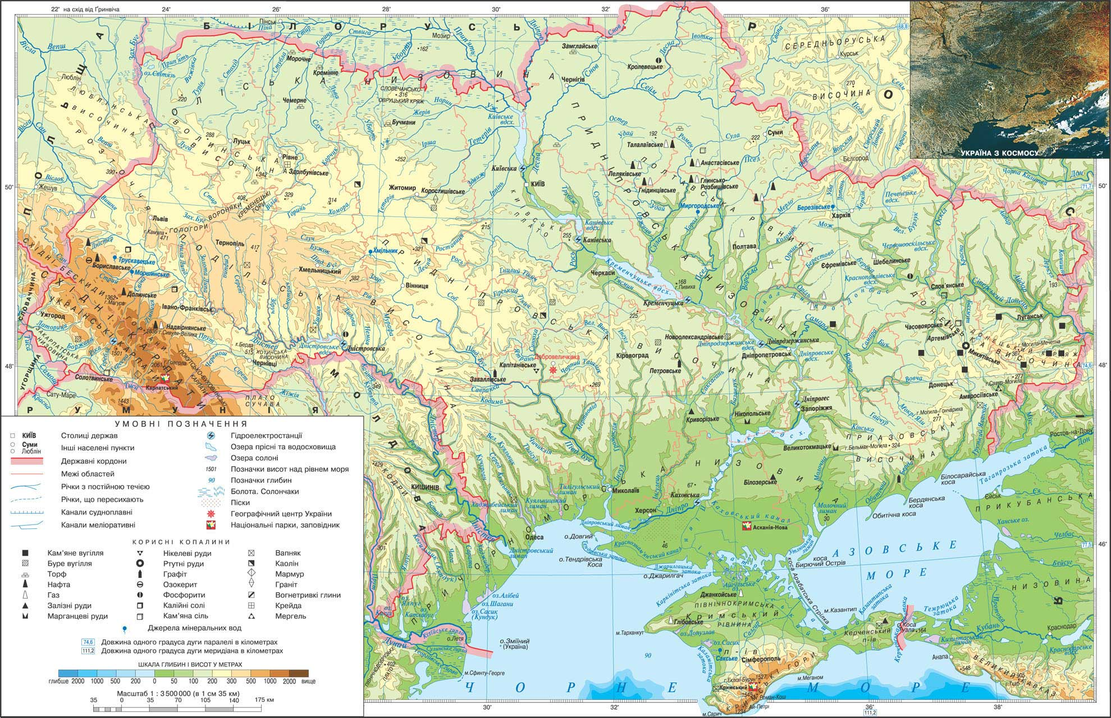
Додаток Б
Кліматична карта України [38]
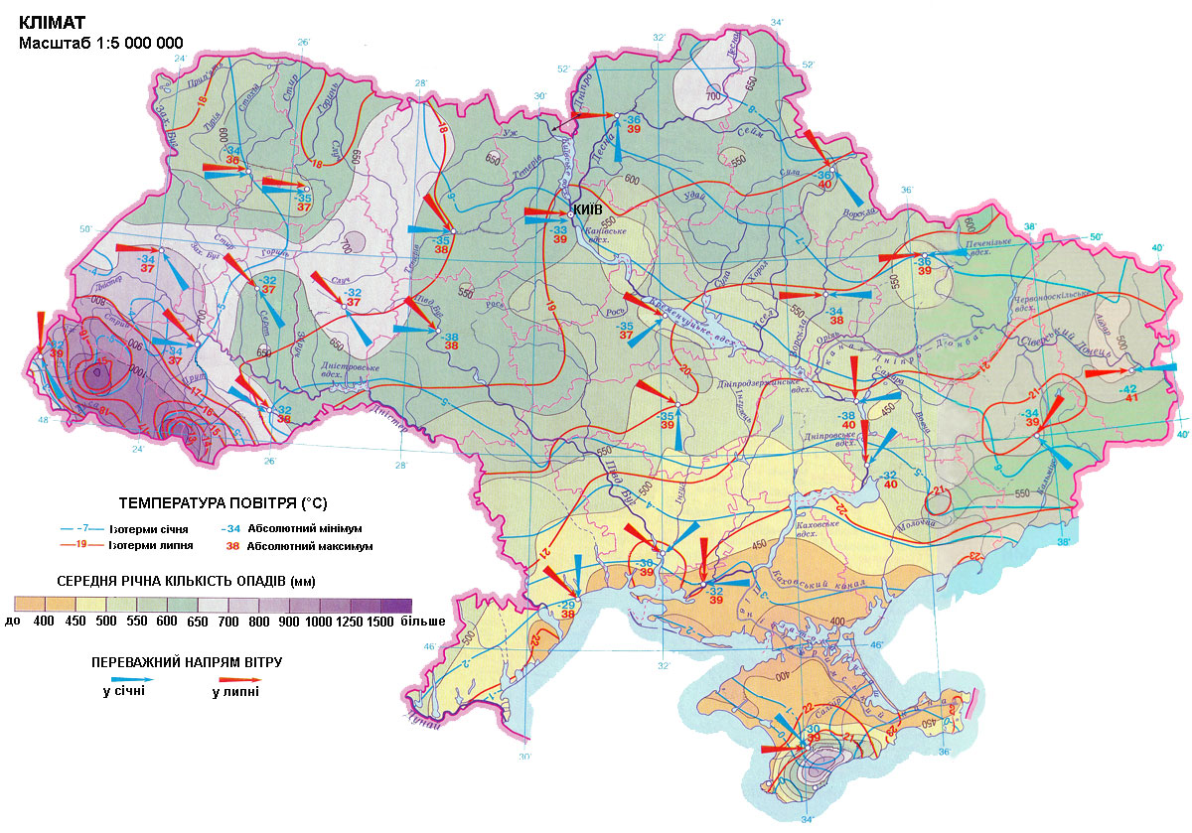
Додаток В

Аеродроми Чернігівської області

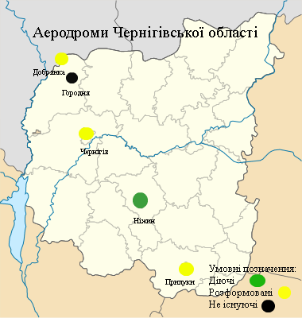

Додаток Г

Оборонні споруди Чернігівської області

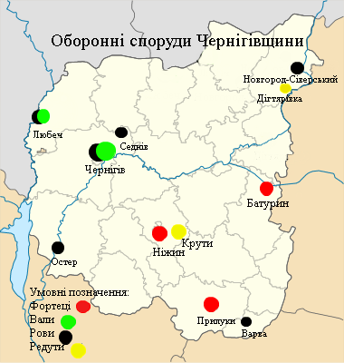

Додаток Д

Поширення кар’єрів в межах Чернігівської області

